Отчёт
о результатах самообследования за 2014-2015 учебный год
Муниципального казенного общеобразовательного учреждения
«Элисенваарская средняя общеобразовательная школа»
(МКОУ «Элисенваарская СОШ»)

Нормативно-правовая основа самообследования:
- Федеральный закон «Об образовании в РФ» №273 –ФЗ от 29.12.2013 г.
- Приказ Министерства образования и науки РФ № 462 от 14.06.2013 г. «Об утверждении Порядка самообследования образовательной организации».
- Приказ Министерства образования и науки РФ №1324 от 10.12.2013 г. «Об утверждении показателей деятельности образовательной организации, подлежащей самообследованию»
Целями проведения самообследования являются обеспечение доступности и открытости информации о деятельности организации, а также подготовка отчета о результатах самообследования. Самообследование проводится ежегодно, в августе, администрацией школы. Самообследование проводится в форме анализа.
Адрес: 186720, Республика Карелия, Лахденпохский район, п. Элисенваара, ул. Школьная, д.7
Директор: Левина Татьяна Андреевна
Телефон: 8 (81450) 33 651, 8 960 213 66 22
e-mail: elis-ch-37@yandex.ru сайт школы: http://elissh2008.ucoz.ru

- Аналитическая часть
Муниципальное казенное общеобразовательное учреждение «Элисенваарская средняя общеобразовательная школа» является муниципальным казенным общеобразовательным учреждением, переименованным на основании Постановления администрации Лахденпохского муниципального района № 1426 от 05.12.2011 г., ориентированным на всестороннее формирование личности обучающегося с учетом его физического и психического развития, индивидуальных возможностей и способностей; развитие и совершенствование образовательного процесса, осуществление дополнительных мер социальной поддержки детей; формирование общей культуры личности обучающихся на основе усвоения обязательного минимума содержания образовательных программ, их адаптация к жизни в обществе, создание основы для осознанного выбора и последующего освоения профессиональных образовательных программ, воспитание гражданственности, трудолюбия, уважения к правам и свободам человека, любви к окружающей природе, Родине, семье, формированию здорового образа жизни.
Принципами образовательной политики являются:
- демократизация (сотрудничество педагогов и учеников, учащихся друг с другом, педагогов и родителей);
- гуманизация (личностно-ориентированная педагогика, направленная на удовлетворение образовательных потребностей учащихся, их родителей, на выявление и развитие способностей каждого ученика, и одновременно обеспечивающая базовый стандарт образования);
- дифференциация (учет учебных, интеллектуальных и психологических особенностей учеников, их профессиональных склонностей);
- индивидуализация (создание индивидуальной образовательной программы для каждого школьника в перспективе);
- оптимизация процесса реального развития детей через интеграцию общего и дополнительного образования.
- Организационно-правовое обеспечение деятельности образовательной организации.
- Свидетельство о внесении записи в Единый государственный реестр юридических лиц о юридическом лице, зарегистрированном до 01.07.2002 года - серия 10 № 000510018, от 13 ноября 2002 года, Межрайонная инспекция Федеральной налоговой службы № 5 по Республике Карелия (территориальный участок 1012 по Лахденпохскому району) (ОГРН 1021000992682);
- Свидетельство о постановке на учёт в налоговом органе серия 10 № 001247515;
- Свидетельство о государственной регистрации права на здание школы (оперативное управление) 10-АБ 481017 от 27 апреля 2012 года (кадастровый номер: 10-10-07/008/2012-108);
- Свидетельство о государственной регистрации права на земельный участок 10-АБ 481018 от 27 апреля 2012 года (кадастровый номер: 10:12:0030101:37;
- Лицензия на право ведения образовательной деятельности установленной формы, выдана Министерством образования Республики Карелия «12» марта 2015г., серия 10Л01, №0007030, регистрационный номер № 2463;
- Свидетельство об аккредитации организации выдано Министерством образования Республики Карелия «_24_» марта 2015г., Серия 10А01 № 0000074, срок действия свидетельства с «24» марта 2015 г. до «24» марта 2027 года;
- Устав Муниципального казенного общеобразовательного учреждения «Элисенваарская средняя общеобразовательная школа" принят на конференции школы 03.11.2011 года (протокол № 1), утвержден постановлением Администрации Лахденпохского муниципального района № 1426 от 05.12.2011 года, требует приведения в соответствие с Федеральным законом «Об образовании в РФ» № 273–ФЗ от 29.12.2013 г.
Юридический и фактический адрес: 186720, Республика Карелия, Лахденпохский район, п. Элисенваара, ул. Школьная, д.7 Директор: Левина Татьяна Андреевна
Телефон: 8 (81450) 33 651, 8 960 213 66 22
e-mail: elis-ch-37@yandex.ru
сайт: http://elissh2008.ucoz.ru
Учредителем и собственником имущества Школы является Администрация Лахденпохского муниципального района (далее - Учредитель) от имени муниципального образования «Лахденпохский муниципальный район». Часть полномочий Учредителя переданы муниципальному учреждению «Районное управление образования и по делам молодежи».
Школа является юридическим лицом, имеет в оперативном управлении обособленное имущество обособленным имуществом на праве оперативного управления, самостоятельный баланс, счета в финансовом органе Лахденпохского муниципального района и кредитных организациях, печать со своим наименованием, бланки, штампы.
Локальные акты, регламентирующие деятельность ОО.
№ п/п | Наименование | Принятие органом самоуправления  (дата, №) | Утверждение приказом  (№, дата)
1 | Положение о нормативном локальном акте | нет | № 02-о от 16.01.2014г
2 | Правила приема в МКОУ «Элисенваарская СОШ» | Управляющий совет  № 01.14.01.2014г | № 02-о от 16.01.2014г
3 | Положение о формах, периодичности и порядке текущего контроля успеваемости и промежуточной аттестации обучающихся | Педсовет  № 03 от 13.01.2014г | № 02-о от 16.01.2014г
4 | Порядок оформления возникновения, приостановления и прекращения отношений между МКОУ «Элисенваарская СОШ» и учащимися и (или) родителями (законными представителями) несовершеннолетних учащихся | Управляющий совет  № 01 от 14.01.2014г | № 02-о от 16.01.2014г
5 | Положение о комиссии по урегулированию споров между участниками образовательных отношений | Управляющий совет  № 01 от 14.01.2014 | № 02-о от 16.01.2014г
6 | Положение о порядке и основаниях перевода, отчисления и восстановления обучающихся | Педсовет  № 03 от 13.01.2014г | № 02-о от 16.01.2014г
7 | Положение о режиме занятий обучающихся МКОУ «Элисенваарская СОШ» | Управляющий совет  № 01 от 14.01.2014 | № 02-о от 16.01.2014г
8 | Порядок действий педагогических работников в случае отсутствия обучающегося на учебных занятиях | нет | № 14-О от 06.02.2014г
9 | Положение об основной общеобразовательной программе | Педсовет  № 02 от 05.12.2013г | № 173-о от 13.12.2013г
10 | Положение о внеурочной деятельности обучающихся на начальной ступени (в условиях ФГОС НОО) | нет | № 118–О от 06.09.2013г
11 | Правила внутреннего трудового распорядка учащихся | Управляющий совет  № 01 от 14.01.2014г | № 02-о от 16.01.2014г
12 | Положение о пропускном режиме в МКОУ «Элисенваарская СОШ» |  | № 92-О от 26.06.2013г
13 | Положение о нормах профессиональной этики педагогических работников МКОУ «Элисенваарская СОШ» | Педсовет  № 02 от 23.12.2014г | № 179 от 23.12.2014г
14 | Положение о ликвидации промежуточной задолженности за четверть, полугодие | Педсовет  № 01 от 29.08.2014г | № 99-О от 01.09.2014г
15 | Положение о должностной инструкции | - | № 130-О от 02.10.2013г
16 | Положение по оформлению и ведению классных журналов | Педсовет  № 03 от 13.01.2014г | № 02-О от 16.01.2014г.
17 | Положение о нормировании труда МКОУ «Элисенваарская СОШ» | - | № 80-О от 18.06.2014г.
18 | Положение об официальном сайте МКОУ «Элисенваарская СОШ» в информационно-телекоммуникационной сети «Интернет» и обновлении информации | Педсовет  № 01 от 29.08.2014г | № 99-О от 01.09.2014г
19 | Положение об организации и проведении аттестации в целях подтверждения соответствия педагогических работников занимаемым ими должностям | Педсовет  № 01.от 29.08.2014г | № 99-О от 01.09.2014г.
20 | Положение об аттестационной комиссии по проведению аттестации педагогических работников в целях подтверждения соответствия занимаемой должности | Педсовет  № 01.от 29.08.2014г | № 100-О от 01.09.2014г.
21 | Положение о библиотеке МКОУ «Элисенваарская СОШ» | Педсовет  № 01 от 29.08.2014г | № 99-О от 01.09.2014г
22 | Правила пользования библиотекой МКОУ «Элисенваарская СОШ» | Педсовет  № 01 от 29.08.2014г | № 99-О от 01.09.2014г
23 | Положение о системе оплаты труда в МКОУ «Элисенваарская СОШ» | Профком | № 183-О от 25.12.2014г
24 | Положение о распределении стимулирующей части фонда оплаты труда работников МКОУ «Элисенваарская СОШ» | профком | № 184-О от 25.12.2014г
25 | Положение об оценке эффективности деятельности педагогических работников МКОУ «Элисенваарская СОШ» | Педсовет | № 141-О от 24.10.2014г
26 | Положение о порядке ведения личных дел педагогов и сотрудников МКОУ «Элисенваарская СОШ» | нет | № 02-О от 16.01.2014г
27 | Положение о классном руководителе | нет | 02.04.2012г
28 | Положение об организации питания обучающихся | нет | № 106-О от 03.09.2012г
29 | Положение о комиссии по питанию МКОУ «Элисенваарская СОШ» | нет | № 106-О от 03.09.2012г
30 | Положение о бракеражной комиссии | нет | № 106-О от 03.09.2012г
31 | Положение об обработке и защите персональных данных работников и обучающихся. | нет | № 13-О от 14.02.2013г

Деятельность МКОУ «Элисенваарская СОШ» регламентируется также основными общеобразовательными программами начального общего образования, основного общего и среднего общего образования; Программой развития «Школа, влияющая на культурное и социальное развитие поселения» на 2011-2016 гг. на основе национальной образовательной инициативы «Наша новая школа», должностными инструкциями сотрудников.
МКОУ «Элисенваарская СОШ» имеет необходимые организационно-правовые документы, позволяющие вести образовательную деятельность в соответствии с требованиями, предъявляемыми к образовательным организациям общего образования.
- Результаты анализа, оценка образовательной деятельности
  - Управление образовательной организацией строится на принципах единоначалия и самоуправления. Административные обязанности распределены согласно Уставу ОО, штатному расписанию, четко распределены функциональные обязанности согласно квалификационным характеристикам.
№ | Должность | ФИО | Категория
1 | Директор | Левина Т.А. | высшая
2 | Заместитель директора по учебно-воспитательной работе | Орлова И.В. | соответствие занимаемой должности
3 | Заместитель директора по безопасности (0,4 ставки) | Баранов В.А. | высшая

Общее управление МКОУ «Элисенваарская СОШ» осуществляет директор Левина Татьяна Андреевна в соответствии с действующим законодательством РФ, в силу своей компетентности.
Основной функцией директора ОО является осуществление оперативного руководства деятельностью Учреждения, управление жизнедеятельностью школы, координация действий всех участников образовательного процесса через педагогический совет, общее собрание трудового коллектива.
Заместители директора осуществляют оперативное управление образовательным процессом: выполняют информационную, оценочно-аналитическую, планово-прогностическую, организационно-исполнительскую, мотивационную, контрольно-регулировочную функции.
Высшие коллегиальные органы управления образовательной организации:
- Общее собрание трудового коллектива.
- Управляющий совет.
- Педагогический совет.
- Родительские комитеты.
Все перечисленные структуры совместными усилиями решают основные задачи образовательной организации и соответствуют Уставу школы.
Основные формы координации деятельности:
- план работы МКОУ «Элисенваарская СОШ»;
- план внутришкольного контроля.
Организация управления ОО соответствует уставным требованиям.
  - Содержание и качество подготовки обучающихся
МКОУ «Элисенваарская СОШ» реализует основные общеобразовательные программыначального общего, основного общего и среднего общего образования, дополнительные образовательные программы. Все программы образуют целостную систему, основанную на принципах непрерывности, преемственности, личностной ориентации участников образовательного процесса.
Ключевые направления деятельности педагогического коллектива:
- обновление образовательных стандартов;
- развитие системы поддержки талантливых детей;
- развитие учительского потенциала;
- обеспечение условий для развития здоровья детей;
- совершенствование материально-технической базы;
- создание условий для реализации гражданами РФ гарантированного государством права на получение общедоступного и бесплатного общего образования всех ступеней.
Школа осуществляет образовательный процесс по основным общеобразовательным программам, в соответствии с Уставом:
- I ступень – начального общего образования (нормативный срок освоения - 4 года);
- II ступень – основного общего образования (нормативный срок освоения – 5 лет);
- III ступень – среднего общего образования (нормативный срок освоения 2 года).
Все реализуемые основные общеобразовательные программы соответствуют государственным требованиям (ФГОС и ФК ГОС). Используются программы и учебно-методические комплексы к ним, допущенные и рекомендованные Министерством образования и науки РФ.
Анализ учебных программ МКОУ «Элисенваарская СОШ» показал, что в соответствии с ФГОС программы направлены на формирование предметных, метапредметных и личностных результатов учащихся, в том числе социальной адаптации личности. Учебные программы и их реализация (содержание программ, технологий, форм организации учебной деятельности) в полной мере и качественно создают условия для освоения обязательного минимума содержания учебных программ, достижения обучающимися определенного уровня образованности в соответствии с их личным запросом.
Рабочие программы учебных предметов 1-4 классов соответствуют требованиям ФГОС НОО и программе начального общего образования в условиях реализации новых образовательных стандартов. Рабочие программы учебных предметов, элективных курсов в 5-11 классов соответствуют требованиям федерального компонента государственного образовательного стандарта.
Переход на ФГОС НОО осуществлен через:
- изучение нормативно-правовой базы федерального, регионального уровней по внедрению ФГОС НОО;
- составление основной общеобразовательной программы НОО;
- анализ условий на соответствие требованиям ФГОС;
- информирование родителей о переходе на новые стандарты.
Информирование родителей о введении ФГОС НОО обеспечивалось через проведение классных и общешкольных родительских собраний, где родителям была дана информация о переходе школы на новые ФГОС НОО, ФГОС ООО, размещение информации на официальном сайте школы.
Для получения школьниками знаний, максимально соответствующих их способностям, возможностям, интересам, в школе работали элективные курсы, кружки, спортивные секции. Элективные курсы способствовали углублению и расширению знаний учащихся по наиболее сложным и важным темам изучаемого предмета.
Важными направлениями деятельности школы в течение 2014-2015 учебного года были направления, связанные с обновлением содержания образования, использованием современных образовательных технологий.
На ступени начального образования в 4-ом классе, реализовывался курс «Основы религиозных культур и светской этики». По результатам анкетирования выбран модуль «Основы светской этики».
  - Данные о контингенте обучающихся (воспитанников), формах обучения по состоянию на 05.09.2014 года
На начало 2014-2015 учебного года в школе обучалось 109 учащихся/ на конец – 115 учащихся в 11 классах-комплектах. Классов начальной школы - 4, основной школы - 5, старшей школы – 2. Занятия в школе проводятся в одну смену. Все классы – общеобразовательные. В школе работает 1 группа продленного дня.
Показатель |  | Количество  (начало/конец) у.г. | %
Всего классов |  | 11
Всего обучающиеся |  | 109
в том числе:
- на 1 ступени образования |  | 41 | 37,6
- на 2 ступени образования |  | 55 | 50,5
- на 3 ступени образования |  | 13 | 11,9
Всего классов:
- реализующих общеобразовательные программы дополнительной (углубленной) подготовки |  | нет | 0
- специальные (коррекционные) образовательные программам (указать вид) |  | нет | 0
Обучающиеся, получающие образование по формам | очное | 109 | 100
Обучающиеся, получающие образование по формам | заочное | нет | 0
Обучающиеся, получающие образование по формам | семейное | нет | 0
Обучающиеся, получающие образование по формам | экстернат | нет | 0
Дети-инвалиды |  | 1 | 0,9

Правила приема учащихся в образовательное учреждение, порядок и основания для отчисления соответствуют закону РФ «Об образовании в Российской Федерации».

  - Анализ Структуры учебного плана.

Учебные планы с пояснительной запиской (см. сайт http://elissh2008.ucoz.ru).
Учебные планы составлены в соответствии с:
- Конституцией Российской Федерации (ст.43);
- Федеральным законом Российской Федерации от 29 декабря 2012 г. N 273-ФЗ "Об образовании в Российской Федерации";
- Приказом Министерства образования и науки Российской Федерации от 06.10.2009 № 373 «Об утверждении и введении в действие федерального государственного образовательного стандарта начального общего образования» (с изменениями);
- Примерной основной образовательной программой образовательного учреждения. Начальная школа (4-е издание, переработанное);
- Приказом Министерства образования и науки Российской Федерации (Минобрнауки России) от 31 марта 2014 г. N 253 г. «Об утверждении федерального перечня учебников, рекомендуемых при реализации имеющих государственную аккредитацию образовательных программ начального общего, основного общего и среднего общего образования»;
- Постановлением Федеральной службы по надзору в сфере защиты прав потребителей и благополучия человека и Главного государственного санитарного врача Российской Федерации от 29.12.2010 № 189 «Об утверждении СанПиН 2.4.2.2821-10 «Санитарно-эпидемиологические требования к условиям и организации обучения в общеобразовательных учреждениях» (с изменениями от 29 июня 2011 года);
- Методическими рекомендациями «О разработке учебных планов общеобразовательных учреждений Республики Карелия на 2014-2015 учебный год» от 29.05.2014г. № 4118/15-29/МО-и;
- Методическими рекомендациями «О преподавании учебных предметов регионального содержания в общеобразовательных организациях Республики Карелия в 2014-2015 учебном году» от 24.06.2014г. № 4864/15-29/МО-и;
- Приказом Министерства образования Российской Федерации от 09.03.2004 № 1312 «Об утверждении федерального базисного учебного плана и примерных учебных планов для образовательных учреждений Российской Федерации, реализующих программы общего образования» с изменениями (утверждены приказами Минобрнауки России от 01.02.2012 г. №74);
- Приказом Министерства образования Российской Федерации от 05.03.2004 № 1089 «Об утверждении федерального компонента государственных стандартов начального общего, основного общего и среднего (полного) общего образования» (с изменениями, внесенными приказом Министерства образования и науки Российской Федерации от 31.01.2012 № 69);
- Республиканского базисного учебного плана для образовательных учреждений Республики Карелия, реализующих программы начального общего, основного общего и среднего (полного) общего образования, утвержденного приказом Министерства образования и по делам молодежи Республики Карелия от 05.05.2006 г. № 599 ( в ред.от 23 июня 2011 года № 352) ;
- Регионального (национально-региональный) компонента государственного стандарта общего образования, утвержденного приказом Министерства образования и по делам молодежи Республики Карелия от 05 мая 2006 года №598.
В учебном плане начального общего образования сохранены обязательные предметные области, соответствующие ФГОС второго поколения: филология, математика и информатика, обществознание и естествознание, основы духовно-нравственной культуры народов России, искусство, технология и физическая культура, содержание которых обеспечивает приобщение обучающихся к общекультурным и национально-значимым ценностям, формирует систему предметных навыков и личностных качеств, соответствующих требованиям стандарта.
Реализация учебного плана обеспечена необходимыми кадрами специалистов соответствующей квалификации, необходимыми учебно-методическими комплексами.
Учебный план реализуется в режиме 5-дневной учебной недели.
Продолжительность учебного года: в 1 классе – 33 учебные недели, во 2-4 классах –34 учебных недели.
Продолжительность урока в 1 классе в первом полугодии 35 минут, во втором полугодии 45 минут, во 2-4 классах составляет 45 минут.
Продолжительность перемен между уроками составляет от 10 до 20 минут.
Реализация модели регионального компонента во 2 -4 классах осуществляется в рамках предметов: «Литературное чтение», «Окружающий мир», «Технология», «Музыка», «Изобразительное искусство», «Физическая культура».
Учебный план основного общего образования разработан с учетом обеспечения преемственности в содержании начального, основного и среднего общего образования.
Учебный план предусматривает 5-летний нормативный срок освоения образовательных программ основного общего образования для V-IX классов.
Продолжительность учебного года составляет для 5-9 классов – 35 недель (включая экзаменационный период для IX класса). Продолжительность уроков в 5-9 классах 45 минут. Продолжительность перемен – 10-20 минут. Домашние задания даются обучающимся с учетом возможности их выполнения в следующих пределах: 5 классах - до 2 ч., в 6 - 8 классах - 2,5 ч, в 9 классе - до 3,5 ч.
Продолжительность каникул в течение учебного года:
- для 5-8 классов 30 календарных дней, для 9-го класса – 27 календарных дней.
В учебном плане сохранен объем максимальной и обязательной минимальной учебной нагрузки обучающихся, предусмотренной Республиканским базисным учебным планом, применительно к 5-дневному режиму работы школы.
Учебный план состоит из 3–х частей: федеральный компонент, региональный (национально – региональный) компонент, компонент образовательного учреждения.
Учебный предмет «Математика» в 7-9 классах представлен двумя разделами – «математика: алгебра» и «математика: геометрия». В 7 классе на изучение раздела «математика: алгебра» отводится 5 часов в неделю в I четверти и 3 часа в неделю во II – IV четвертях (123 часа в год), на изучение раздела «математика: геометрия» 2 часа в неделю во II – IV четвертях (52 часа в год). В 8 -9 классах на изучение раздела «Математика: алгебра» отводится 3 часа в неделю (105 часов в год) и на изучение «Математика: геометрия» - 2 часа в неделю (70 часов в год) соответственно.
Учебный предмет «Искусство (Музыка и ИЗО) реализуется двумя курсами: Искусство (Музыка) – 1 час, Искусство (ИЗО) – 1 час в 5 – 7 классах, в 8 и в 9 – м классе, часы распределены следующим образом:
Класс | Предмет | Количество часов | Итого  (часов в год)
8 | Искусство (Музыка) | 0.5 | 35
8 | Искусство (ИЗО) | 0.5 | 35
9 | Искусство (Музыка) | 0.5 | 35
9 | Искусство (ИЗО) | 0.5 | 35
Содержание национально-регионального компонента учебного плана определяется региональным компонентом государственного стандарта общего образования республики Карелия (приказ МО и по делам молодежи РК № 598 от 05.05.2006 г.) и представлено следующим курсом:
Моя Карелия
Класс | Количество часов  в неделю | Количество часов  в год
5 | 1 | 35
6 | 1 | 35
7 | 1 | 35
8 | 1 | 35
9 | 1 | 35

Часы компонента образовательного учреждения использованы следующим образом:
Элективный курс (компонент образовательного учреждения) | 5 класс | 6 класс | 7 класс | 8 класс | 9 класс
«За страницами учебника математики» |  |  |  | 35
«Математика для любознательных» |  |  | 35
«Текстовые задачи» |  |  |  |  | 35
«Сложные случаи орфографии и пунктуации» |  |  |  |  | 35
«Занимательная математика» | 35
«Математика вокруг нас» |  | 35
Итого: | 35 | 35 | 35 | 35 | 70

При планировании компонента образовательного учреждения учитывались интересы и потребности обучающихся и их родителей.
Учебный план среднего общего образования разработан с учетом обеспечения преемственности в содержании основного и среднего общего образования.
Учебный план состоит из 3 – х частей: федеральный компонент, региональный (национально – региональный компонент), компонент образовательного учреждения.
Продолжительность учебного года для 10 -11 классов - 35 недель (включая экзаменационный период).
Специфика инвариантной части федерального компонента учебного плана: учебный предмет «Математика» представлен двумя разделами: «Математика: алгебра и начала анализа» - 2 часа и «Математика: геометрия» - 2 часа.
Учебный план учитывает рекомендации РБУПа по внедрению в содержание образования национально-регионального компонента. В связи с этим в ОУ распределение часов регионального (национально-регионального компонента) произведено следующим образом: в 10 и 11 классах на изучение учебного предмета «История Карелии» выделяется по 1 часу в неделю (35 часов в год); в 10 и 11 классах по 1 часу в неделю (35 часов в год) отводится на реализацию курсов: Исследовательская деятельность «Синтаксис и пунктуация. Сложные случаи орфографии» в 10 классе и «Анализ текста. Написание рецензии» в 11 классе.
Учебным планом ОУ предусмотрено следующее распределение часов части, формируемой участниками образовательного процесса:
1. учебный предмет «Математика» - 1 час в неделю (35 часов в год) в 10 классе для выполнения принятой рабочей программы базового уровня по математике (раздел «Математика: алгебра и начала анализа»), рассчитанной на 175 час. в год;
2. учебный предмет «Математика» - 1 час в неделю (35 часов в год) в 11 классе для выполнения принятой рабочей программы базового уровня по математике («Математика: алгебра и начала анализа»), рассчитанной на 175 час. в год;
3. учебный предмет «Химия» - 1 час в неделю (35 часов в год) в 10 классе для выполнения принятой рабочей программы базового уровня по химии, рассчитанной на 70 час. в год;
4. учебный предмет «Химия» - 1 час в неделю (35 часов в год) в 11 классе для выполнения принятой рабочей программы базового уровня по химии, рассчитанной на 70 час. в год.
5. учебный предмет «Биология» - 1 час в неделю (35 часов в год) в 10 классе для выполнения принятой рабочей программы базового уровня по биологии, рассчитанной на 70 час. в год;
6. учебный предмет «Биология» - 1 час в неделю (35 часов в год) в 11 классе для выполнения принятой рабочей программы базового уровня по биологии, рассчитанной на 70 час. в год.
7. учебный предмет «Информатика и ИКТ» - 1 час в неделю (35 часов в год) в 10 классе для выполнения принятой рабочей программы базового уровня по информатике, рассчитанной на 70 час. в год;
8. учебный предмет «Информатика и ИКТ» - 1 час в неделю (35 часов в год) в 11 классе для выполнения принятой рабочей программы базового уровня по информатике, рассчитанной на 70 час. в год.
Для реализации запроса обучающихся и удовлетворения их познавательных интересов в различных сферах человеческой деятельности, расширения образовательного пространства, а также для перспективы на продолжение образования вводятся элективные курсы:
Элективный курс «Практикум по математике: Проценты» – 1 час в неделю (35 часов в год) в 10 классе;
Элективный курс «Современная русская проза» – 1 час в неделю (35 часов в год) в 11 классе;
Элективный курс «Технологии изучения английского языка» – 1 час в неделю (35 часов в год) в 10 классе;
Элективный курс «Организация проектной деятельности на уроках физики и внеклассной работе по предмету» - 1 час в неделю (35 час. в год) в 10 классе;
Элективный курс «Психология и выбор профессии» - 1 час в неделю(35 час. в год) в 10 классе.
Элективный курс «Задачи с параметрами » - 1 час в неделю (35 час. в год) в 11 классе;
Элективный курс «Экспериментальные задачи» - 1 час в неделю (35 час. в год) в 11 классе.
Элективный курс «Практикум по математике» - 1 час в неделю (35 час. в год) в 11 классе.
Все учебные программы, используемые для реализации учебного плана, соответствуют обязательным минимумам содержания среднего общего образования, требованиям к подготовке выпускников средней школы и обеспечены учебно-методической литературой. УМК по предметам учебного плана соответствуют Федеральному перечню учебников, рекомендованных к использованию в общеобразовательных учреждениях.
Формы промежуточной аттестации обучающихся определены в «Положении о формах, периодичности и порядке текущего контроля успеваемости и промежуточной аттестации учащихся», утвержденном Приказом МКОУ «Элисенваарская СОШ» № 02-О от 16.01.2014 г.
  - Анализ направленности и уровня реализуемых программ.
Все реализуемые основные общеобразовательные программы соответствуют государственным требованиям. Используются программы и учебно-методические комплексы к ним, допущенные и рекомендованные Министерством образования и науки РФ. Учебные программы и их реализация (содержание программ, технологий, форм организации учебной деятельности) в полной мере и качественно создают условия для освоения обязательного минимума содержания учебных программ, достижения обучающимися определенного уровня образованности в соответствии с их личным запросом. Учебные программы 1-4 классов соответствуют требованиям ФГОС НОО и программе начального общего образования в условиях реализации новых образовательных стандартов. Учебные программы 5-11 классов соответствуют требованиям государственных образовательных стандартов.
Перечень учебных программ, реализуемых в образовательном учреждении.

№ п/п | Уровень (ступень) образования | Наименование (направленность) | Срок реализации
1. | Начальное общее образование | Образовательная программа начального общего образования | 4 года
2. | Основное общее образование | Образовательная программа основного общего образования | 5 лет
3. | Среднее общее образование | Образовательная программа среднего общего образования | 2 года
4. | Дополнительное образование | Дополнительное образование детей | от 1 года

  - Анализ полноты выполнения учебных программ (по материалам ВШК).
Контроль реализации учебных программ в полном объеме осуществляется администрацией школы и методическими объединениями. Организация работы по выполнению учебных программ в МКОУ «Элисенваарская СОШ» проходит поэтапно. На первом этапе с учителями проводится собеседование о выбранной программе и УМК к ней с целью выявления соответствия выбранной программы Образовательной программе школы, Программе развития школы, общей стратегии модернизации образования. На втором этапе идет утверждение учебных программ, УМК. Далее проверяется календарно-тематического планирование по всем предметам и курсам, отслеживается планирование учителем процесса изучения содержания программы, отработки универсальных учебных действий и специальных умений и навыков, а также периодичность, виды и формы контроля. Заключительным этапом является проверка выполнения прохождения учебных программ с целью выявления отставания от графика прохождения программного материала, выполнения практической части программ и контроля по итогам четверти, своевременная корректировка прохождения учебных программ, определение путей ликвидации отставания. В конце учебного года анализируется полнота реализации учебных программ. В 2014-2015 учебном году учебные планы всех ступеней образования выполнены в полном объеме.
Выполнение учебного плана для I-IVклассов
основной общеобразовательной программы начального общего образования за 2014 – 2015 учебный год
Предметные области | Учебные предметы |  |  |  | Количество часов в год |  |  |  |  |  |  |  |  |  |  |  |  |  |  |  |  |  |  |  |  |  |  |  |  | Всего часов
Предметные области | Классы |  |  |  | I |  |  |  |  |  |  | II |  |  |  |  | III |  |  |  |  |  |  | IV
 |  |  |  |  | по плану |  |  |  | дано |  |  | по плану |  | дано |  |  | по плану |  |  |  | дано |  |  | по плану |  |  | дано |  |  | по плану |  |  | дано
Обязательная часть
Филология | Русский язык |  |  |  | 165 |  |  |  | 165 |  |  | 170 |  | 170 |  |  | 170 |  |  |  | 170 |  |  | 170 |  |  | 170 |  |  | 675 |  |  | 675
Филология | Литературное чтение |  |  |  | 132 |  |  |  | 132 |  |  | 136 |  | 136 |  |  | 136 |  |  |  | 136 |  |  | 102 |  |  | 102 |  |  | 506 |  |  | 506
Филология | Иностранный язык |  |  |  | — |  |  |  |  |  |  | 68 |  | 68 |  |  | 68 |  |  |  | 68 |  |  | 68 |  |  | 68 |  |  | 204 |  |  | 204
Математика и информатика | Математика |  |  |  | 132 |  |  |  | 132 |  |  | 136 |  | 136 |  |  | 136 |  |  |  | 136 |  |  | 136 |  |  | 136 |  |  | 540 |  |  | 540
Обществознание и естествознание | Окружающий мир |  |  |  | 66 |  |  |  | 66 |  |  | 68 |  | 68 |  |  | 68 |  |  |  | 68 |  |  | 68 |  |  | 68 |  |  | 270 |  |  | 270
Основы религиозных культур и светской этики | Основы религиозных культур и светской этики |  |  |  | — |  |  |  | — |  |  | — |  | — |  |  | — |  |  |  | — |  |  | 34 |  |  | 34 |  |  | 34 |  |  | 34
Искусство | Музыка |  |  |  | 33 |  |  |  | 33 |  |  | 34 |  | 34 |  |  | 34 |  |  |  | 34 |  |  | 34 |  |  | 34 |  |  | 135 |  |  | 135
Искусство | Изобразительное искусство |  |  |  | 33 |  |  |  | 33 |  |  | 34 |  | 34 |  |  | 34 |  |  |  | 34 |  |  | 34 |  |  | 34 |  |  | 135 |  |  | 135
Технология | Технология |  |  |  | 33 |  |  |  | 33 |  |  | 34 |  | 34 |  |  | 34 |  |  |  | 34 |  |  | 34 |  |  | 34 |  |  | 135 |  |  | 135
Физическая культура | Физическая культура |  |  |  | 99 |  |  |  | 99 |  |  | 102 |  | 102 |  |  | 102 |  |  |  | 102 |  |  | 102 |  |  | 102 |  |  | 405 |  |  | 405
Итого |  |  |  |  | 693 |  |  |  | 693 |  |  | 782 |  | 782 |  |  | 782 |  |  |  | 782 |  |  | 782 |  |  | 782 |  |  | 3039 |  |  | 3039
Выполнение учебного плана для V-IX классов
основной общеобразовательной программы основного общего образования за 2014 – 2015 учебный год
Учебные предметы |  |  |  | V |  |  |  |  |  | VI |  |  |  |  | VII |  |  |  |  | VIII |  |  |  |  | IХ |  |  |  |  |  | всего часов
Название |  |  |  | по плану |  |  |  | дано |  | по плану |  |  | дано |  | по плану |  |  | дано |  | по плану |  |  | дано |  | по плану |  |  | дано |  |  | по плану |  |  | дано
Федеральный компонент |  | Русский язык |  | 210 |  |  |  | 210 |  | 210 |  |  | 210 |  | 140 |  |  | 140 |  | 105 |  |  | 105 |  | 70 |  |  | 70 |  |  | 735 |  |  | 735
 |  | Литература |  | 70 |  |  |  | 70 |  | 70 |  |  | 70 |  | 70 |  |  | 70 |  | 70 |  |  | 70 |  | 105 |  |  | 105 |  |  | 385 |  |  | 385
 |  | Иностранный язык |  | 105 |  |  |  | 105 |  | 105 |  |  | 105 |  | 105 |  |  | 105 |  | 105 |  |  | 105 |  | 105 |  |  | 105 |  |  | 525 |  |  | 525
 |  | Математика |  | 175 |  |  |  | 175 |  | 175 |  |  | 175 |  |  |  |  |  |  |  |  |  |  |  |  |  |  |  |  |  | 350 |  |  | 350
 |  | Математика: алгебра |  |  |  |  |  |  |  |  |  |  |  |  | 123 |  |  | 123 |  | 105 |  |  | 105 |  | 105 |  |  | 105 |  |  | 333 |  |  | 333
 |  | Математика: геометрия |  |  |  |  |  |  |  |  |  |  |  |  | 52 |  |  | 52 |  | 70 |  |  | 70 |  | 70 |  |  | 70 |  |  | 192 |  |  | 192
 |  | Информатика и ИКТ |  |  |  |  |  |  |  |  |  |  |  |  |  |  |  |  |  | 35 |  |  | 35 |  | 70 |  |  | 70 |  |  | 105 |  |  | 105
 |  | История |  | 70 |  |  |  | 70 |  | 70 |  |  | 70 |  | 70 |  |  | 70 |  | 70 |  |  | 70 |  | 70 |  |  | 70 |  |  | 350 |  |  | 350
 |  | Обществознание(включая экономику и право) |  |  |  |  |  |  |  | 35 |  |  | 35 |  | 35 |  |  | 35 |  | 35 |  |  | 35 |  | 35 |  |  | 35 |  |  | 140 |  |  | 140
 |  | География |  |  |  |  |  |  |  | 35 |  |  | 35 |  | 70 |  |  | 70 |  | 70 |  |  | 70 |  | 70 |  |  | 70 |  |  | 245 |  |  | 245
 |  | Природоведение |  | 70 |  |  |  | 70 |  |  |  |  |  |  |  |  |  |  |  |  |  |  |  |  |  |  |  |  |  |  | 70 |  |  | 70
 |  | Физика |  |  |  |  |  |  |  |  |  |  |  |  | 70 |  |  | 70 |  | 70 |  |  | 70 |  | 70 |  |  | 70 |  |  | 210 |  |  | 210
 |  | Химия |  |  |  |  |  |  |  |  |  |  |  |  |  |  |  |  |  | 70 |  |  | 70 |  | 70 |  |  | 70 |  |  | 140 |  |  | 140
 |  | Биология |  |  |  |  |  |  |  | 35 |  |  | 35 |  | 70 |  |  | 70 |  | 70 |  |  | 70 |  | 70 |  |  | 70 |  |  | 245 |  |  | 245
 |  | Искусство: Музыка |  | 35 |  |  |  | 35 |  | 35 |  |  | 35 |  | 35 |  |  | 35 |  | 19 |  |  | 19 |  | 16 |  |  | 16 |  |  | 140 |  |  | 140
 |  | Искусство:ИЗО |  | 35 |  |  |  | 35 |  | 35 |  |  | 35 |  | 35 |  |  | 35 |  | 16 |  |  | 16 |  | 19 |  |  | 19 |  |  | 140 |  |  | 140
 |  | Технология |  | 70 |  |  |  | 70 |  | 70 |  |  | 70 |  | 70 |  |  | 70 |  | 35 |  |  | 35 |  |  |  |  |  |  |  | 245 |  |  | 245
 |  | Основы безопасности жизнедеятельности |  |  |  |  |  |  |  |  |  |  |  |  |  |  |  |  |  | 35 |  |  | 35 |  |  |  |  |  |  |  | 35 |  |  | 35
 |  | Физическая культура |  | 105 |  |  |  | 105 |  | 105 |  |  | 105 |  | 105 |  |  | 105 |  | 105 |  |  | 105 |  | 105 |  |  | 105 |  |  | 525 |  |  | 525
 |  | ИТОГО |  | 945 |  |  |  | 945 |  | 980 |  |  | 980 |  | 1050 |  |  | 1050 |  | 1085 |  |  | 1085 |  | 1050 |  |  | 1050 |  |  | 5110 |  |  | 5110
Региональный |  | Моя Карелия |  | 35 |  |  |  | 35 |  | 35 |  |  | 35 |  | 35 |  |  | 35 |  | 35 |  |  | 35 |  | 35 |  |  | 35 |  |  | 175 |  |  | 175
(национально – региональный компонент) компонент образовательного учреждения
Компонент ОУ (углубление, факультативные курсы по выбору, индивидуальная и групповая работа, элективные курсы, предпрофильная подготовка) |  |  |  | 35 |  |  |  | 35 |  | 35 |  |  | 35 |  | 35 |  |  | 35 |  | 35 |  |  | 35 |  | 70 |  |  | 70 |  |  | 210 |  |  | 210
Элективные курсы: |  |  |  |  |  |  |  |  |  |  |  |  |  |  |  |  |  |  |  |  |  |  |  |  |  |  |  |  |  |  | 0 |  |  | 0
«За страницами учебника математики» |  |  |  |  |  |  |  |  |  |  |  |  |  |  |  |  |  |  |  | 35 |  |  | 35 |  |  |  |  |  |  |  | 35 |  |  | 35
«Математика для любознательных» |  |  |  |  |  |  |  |  |  |  |  |  |  |  |  |  |  | 35 |  |  |  |  |  |  |  |  |  |  |  |  | 0 |  |  | 35
«Текстовые задачи» |  |  |  |  |  |  |  |  |  |  |  |  |  |  |  |  |  |  |  |  |  |  |  |  | 35 |  |  | 35 |  |  | 35 |  |  | 35
«Сложные случаи орфографии и пунктуации» |  |  |  |  |  |  |  |  |  |  |  |  |  |  |  |  |  |  |  |  |  |  |  |  | 35 |  |  | 35 |  |  | 35 |  |  | 35
«Занимательная математика» |  |  |  | 35 |  |  |  | 35 |  |  |  |  |  |  |  |  |  |  |  |  |  |  |  |  |  |  |  |  |  |  | 35 |  |  | 35
«Математика вокруг нас» |  |  |  |  |  |  |  |  |  | 35 |  |  | 35 |  |  |  |  |  |  |  |  |  |  |  |  |  |  |  |  |  | 35 |  |  | 35
ИТОГО (учебных занятий) на ученика |  |  |  | 1015 |  |  |  | 1015 |  | 1050 |  |  | 1050 |  | 1120 |  |  | 1120 |  | 1155 |  |  | 1155 |  | 1155 |  |  | 1155 |  |  | 5495 |  |  | 5495
Выполнение учебного плана для X и XI классов
основной общеобразовательной программы среднего общего образования за 2014 – 2015 учебный год
Учебные предметы |  |  |  |  |  |  |  |  |  |  |  |  |  |  |  | Количество часов в год |  |  |  |  |  |  |  |  |  |  |  |  | всего часов
1. Федеральный компонент |  |  |  |  |  |  |  |  |  |  |  |  |  |  |  | X |  |  |  |  |  | XI
 |  |  |  |  |  |  |  |  |  |  |  |  |  |  |  | по плану |  |  | дано |  |  | по плану |  |  |  | дано |  |  | по плану |  |  | дано
Инвариантная часть |  |  | Русский язык |  |  |  |  |  |  |  |  |  |  |  |  | 35 |  |  | 35 |  |  | 35 |  |  |  | 35 |  |  | 70 |  |  | 70
 |  |  | Литература |  |  |  |  |  |  |  |  |  |  |  |  | 105 |  |  | 105 |  |  | 105 |  |  |  | 105 |  |  | 210 |  |  | 210
 |  |  | Иностранный язык |  |  |  | английский |  |  |  |  |  |  |  |  | 105 |  |  | 105 |  |  | 105 |  |  |  | 105 |  |  | 210 |  |  | 210
 |  |  | Математика: |  |  |  | алгебра и начала анализа |  |  |  |  |  |  |  |  | 70 |  |  | 70 |  |  | 70 |  |  |  | 70 |  |  | 140 |  |  | 140
 |  |  |  |  |  |  | геометрия |  |  |  |  |  |  |  |  | 70 |  |  | 70 |  |  | 70 |  |  |  | 70 |  |  | 140 |  |  | 140
 |  |  | История |  |  |  |  |  |  |  |  |  |  |  |  | 70 |  |  | 70 |  |  | 70 |  |  |  | 70 |  |  | 140 |  |  | 140
 |  |  | Обществознание (включая экономику и право) |  |  |  |  |  |  |  |  |  |  |  |  | 70 |  |  | 70 |  |  | 70 |  |  |  | 70 |  |  | 140 |  |  | 140
 |  |  | География |  |  |  |  |  |  |  |  |  |  |  |  | 35 |  |  | 35 |  |  | 35 |  |  |  | 35 |  |  | 70 |  |  | 70
 |  |  | Физическая культура |  |  |  |  |  |  |  |  |  |  |  |  | 105 |  |  | 105 |  |  | 105 |  |  |  | 105 |  |  | 210 |  |  | 210
 |  |  | Основы безопасности жизнедеятельности |  |  |  |  |  |  |  |  |  |  |  |  | 35 |  |  | 35 |  |  | 35 |  |  |  | 35 |  |  | 70 |  |  | 70
 |  |  | Химия |  |  |  |  |  |  |  |  |  |  |  |  | 35 |  |  | 35 |  |  | 35 |  |  |  | 35 |  |  | 70 |  |  | 70
 |  |  | Физика |  |  |  |  |  |  |  |  |  |  |  |  | 70 |  |  | 70 |  |  | 70 |  |  |  | 70 |  |  | 140 |  |  | 140
  Вариативная часть
 |  |  | Биология |  |  |  |  |  |  |  |  |  |  |  |  | 35 |  |  | 35 |  |  | 35 |  |  |  | 35 |  |  | 70 |  |  | 70
 |  |  | Информатика и ИКТ |  |  |  |  |  |  |  |  |  |  |  |  | 35 |  |  | 35 |  |  | 35 |  |  |  | 35 |  |  | 70 |  |  | 70
 |  |  | Искусство (МХК) |  |  |  |  |  |  |  |  |  |  |  |  | 35 |  |  | 35 |  |  | 35 |  |  |  | 35 |  |  | 70 |  |  | 70
 |  |  | Технология |  |  |  |  |  |  |  |  |  |  |  |  | 35 |  |  | 35 |  |  | 35 |  |  |  | 35 |  |  | 70 |  |  | 70
 |  |  | ИТОГО: |  |  |  |  |  |  |  |  |  |  |  |  | 945 |  |  | 945 |  |  | 945 |  |  |  | 945 |  |  | 1890 |  |  | 1890
2. Региональный (национально – региональный компонент) 70ч./70 ч.
Учебные предметы регионального компонента государственных образовательных стандартов общего образования, установленные МО РК |  |  |  |  |  | История Карелии |  |  |  |  |  |  |  |  |  | 35 |  |  | 35 |  |  | 35 |  |  |  | 35 |  |  | 70 |  |  | 70
Учебные практики, исследовательская деятельность, осуществление образовательных проектов и т.п. по выбору ОУ) |  |  |  |  |  | "Синтаксис и пунктуация. Сложные случаи орфографии" |  |  |  |  |  |  |  |  |  |  |  |  |  |  |  | 35 |  |  |  | 35 |  |  | 35 |  |  | 35
 |  |  |  |  |  | "Анализ текста. Написание рецензии" |  |  |  |  |  |  |  |  |  | 35 |  |  | 35 |  |  |  |  |  |  |  |  |  | 35 |  |  | 35
3. Компонент образовательного учреждения
Учебные предметы, элективные учебные предметы. |  |  |  |  |  |  |  |  |  |  |  |  |  |  |  | 280 |  |  | 280 |  |  | 280 |  |  |  | 280 |  |  | 560 |  |  | 560
Математика: алгебра и начала анализа |  |  |  |  |  |  |  |  |  |  |  |  |  |  |  | 35 |  |  | 35 |  |  | 35 |  |  |  | 35 |  |  | 70 |  |  | 70
Химия |  |  |  |  |  |  |  |  |  |  |  |  |  |  |  | 35 |  |  | 35 |  |  | 35 |  |  |  | 35 |  |  | 70 |  |  | 70
Биология |  |  |  |  |  |  |  |  |  |  |  |  |  |  |  | 35 |  |  | 35 |  |  | 35 |  |  |  | 35 |  |  | 70 |  |  | 70
Информатика и ИКТ |  |  |  |  |  |  |  |  |  |  |  |  |  |  |  | 35 |  |  | 35 |  |  | 35 |  |  |  | 35 |  |  | 70 |  |  | 70
Элективные курсы:
«Практикум по математике. Проценты» |  |  |  |  |  |  |  |  |  |  |  |  |  |  |  | 35 |  |  | 35 |  |  |  |  |  |  |  |  |  | 35 |  |  | 35
"Современная русская проза" |  |  |  |  |  |  |  |  |  |  |  |  |  |  |  |  |  |  |  |  |  | 35 |  |  |  | 35 |  |  | 35 |  |  | 35
"Технологии изучения английского языка" |  |  |  |  |  |  |  |  |  |  |  |  |  |  |  | 35 |  |  | 35 |  |  |  |  |  |  |  |  |  | 35 |  |  | 35
"Задачи с параметрами" |  |  |  |  |  |  |  |  |  |  |  |  |  |  |  |  |  |  |  |  |  | 35 |  |  |  | 35 |  |  | 35 |  |  | 35
"Организация проектной деятельности на уроках физики и внеклассной работе по предмету" |  |  |  |  |  |  |  |  |  |  |  |  |  |  |  | 35 |  |  | 35 |  |  |  |  |  |  |  |  |  | 35 |  |  | 35
"Экспериментальные задачи" |  |  |  |  |  |  |  |  |  |  |  |  |  |  |  |  |  |  |  |  |  | 35 |  |  |  | 35
«Психология и выбор профессии» |  |  |  |  |  |  |  |  |  |  |  |  |  |  |  | 35 |  |  | 35 |  |  |  |  |  |  |  |  |  | 35 |  |  | 35
«Практикум по математике» |  |  |  |  |  |  |  |  |  |  |  |  |  |  |  |  |  |  |  |  |  | 35 |  |  |  | 35 |  |  | 35 |  |  | 35
ИТОГО (учебных занятий) на ученика |  |  |  |  |  |  |  |  |  |  |  |  |  |  |  | 1295 |  |  | 1295 |  |  | 1295 |  |  |  | 1295 |  |  | 2590 |  |  | 2590

Анализ прохождения учебных программ показывает стабильность результатов учащихся в урочной и внеурочной деятельности.
  - Расписание уроков.
Наименование предметов в расписании уроков соответствует наименованию предметов в учебном плане. Количество часов в расписании уроков соответствует количеству часов, указанному в учебном плане. Расписание занятий соответствует учебному плану ОУ.
Расписание уроков составлено с учетом дневной и недельной умственной работоспособности обучающихся и шкалой трудности учебных предметов (п. 10.7 СанПиН 2.4.2.2821-10 и приложение 3). В расписании уроков чередуются различные по сложности предметы в течение дня и недели (п. 10.8 СанПиН 2.4.2.2821-10). Между началом занятий и последним уроком имеется перерыв продолжительностью не менее 20 минут (п. 10.6 СанПиН 2.4.2.2821-10). Расписание уроков и второй половины дня составляют систему организации УВП и отражают специфику школы.
  - Анализ системы качества образовательного учреждения.
Сведения о результатах освоения выпускниками образовательных программ

Основная общеобразовательная программа начального общего образования

Учебные предметы  федерального компонента учебного плана | Критериальные значения
Учебные предметы  федерального компонента учебного плана | всего выпускников | не аттестовано | средний балл
Русский язык | 9 | 0 | 3,7
Литературное чтение | 9 | 0 | 4,2
Иностранный язык (английский язык) | 9 | 0 | 3,7
Математика | 9 | 0 | 4
Окружающий мир | 9 | 0 | 4,1
Музыка | 9 | 0 | 4,4
Изобразительное искусство | 9 | 0 | 4,7
Технология | 9 | 0 | 4,7
Физическая культура | 9 | 0 | 5
Средний балл по программе начального общего образования |  |  | 4,3

Основная общеобразовательная программа основного общего образования
(наименование ОП)

Учебные предметы  федерального компонента учебного плана | Критериальные значения
Учебные предметы  федерального компонента учебного плана | всего выпускников | не аттестовано | средний балл
Русский язык | 12 | 0 | 4
Литература | 12 | 0 | 3,6
Иностранный язык | 12 | 0 | 3,2
Математика: алгебра | 12 | 0 | 3,6
Математика: геометрия | 12 | 0 | 3,8
Информатика и ИКТ | 12 | 0 | 3,3
История | 12 | 0 | 3,4
Обществознание (включая экономику и право) | 12 | 0 | 3,3
География | 12 | 0 | 3,6
Физика | 12 | 0 | 3,3
Химия | 12 | 0 | 3,2
Биология | 12 | 0 | 3,2
Искусство: Музыка | 12 | 0 | 3,8
Искусство: ИЗО | 12 | 0 | 3,8
Физическая культура | 12 | 0 | 4,3
Моя Карелия | 12 | 0 | 3,8
Средний балл по образовательной программе основного общего образования |  |  | 3,6

Основная общеобразовательная программа среднего общего образования
(наименование ОП)

Учебные предметы  федерального компонента учебного плана | Критериальные значения
Учебные предметы  федерального компонента учебного плана | всего выпускников | не аттестовано | средний балл
Русский язык | 4 | 0 | 3,5
Литература | 4 | 0 | 3,8
Иностранный язык (английский) | 4 | 0 | 3,3
Математика: алгебра и начала анализа | 4 | 0 | 3,5
Математика: геометрия | 4 | 0 | 3,5
История | 4 | 0 | 3,5
Обществознание, включая экономику и право | 4 | 0 | 3,8
Физическая культура | 4 | 0 | 5
ОБЖ | 4 | 0 | 4
География | 4 | 0 | 3,8
Физика | 4 | 0 | 3,3
Химия | 4 | 0 | 4
Биология | 4 | 0 | 4
Информатика и ИКТ | 4 | 0 | 3,8
Искусство (МХК) | 4 | 0 | 4,8
Технология | 4 | 0 | 4,3
История Карелии |  |  | 4,8
Средний балл по программе среднего общего образования |  |  | 3,9

Результаты сформированности универсальных учебных действий обучающихся
(метапредметные результаты) (ФГОС НОО)

Классы | Коммуникативные УУД  (доля от общего кол-ва  обучающихся класса) |  |  | Регулятивные УУД  (доля от общего кол-ва  обучающихся класса) |  |  | Познавательные УУД  (доля от общего кол-ва  обучающихся класса)
Классы | низкий | средний | высокий | низкий | средний | высокий | низкий | средний | высокий
1 | 60% | 13% | 27% | 73,5% | 26,5% | 0% | 62% | 23% | 15%
2 | 19% | 44% | 37% | 19% | 37 % | 44% | 25% | 31% | 44%
3 | 25 % | 50 % | 25 % | 0 % | 0 % | 100 % | 25 % | 75 % | 0 %
4 | 25 % | 12,5 % | 62,5 % | 0 % | 50 % | 50 % | 25 % | 12,5 % | 62,5 %

Результаты региональных мониторинговых исследований по оценке учебных достижений обучающихся
Основная общеобразовательная программа основного общего образования

Наименование исследования | Класс | Всего  обучающихся | Кол-во  участников  исследования | Результаты исследования
Уровень сформированности УУД ООП (математика) | 5 | 9 | 9 | Высокий уровень – 0 %  Повышенный уровень – 44,4 %  Базовый уровень – 44,4 %  Низкий уровень – 11,1%  Критический – 0 %
Уровень сформированности УУД ООП  (русский язык) | 8 | 11 | 9 | Высокий уровень – 11,1 %  Повышенный уровень – 11,1 %  Базовый уровень – 78%  Низкий уровень – 0 %  Критический уровень – 0 %
Уровень сформированности УУД ООП (математика) | 8 | 11 | 11 | Высокий уровень – 0 %  Повышенный уровень – 9,1 %  Базовый уровень – 45,5 %  Низкий уровень – 45,5 %  Критический уровень – 0 %

Результаты муниципальных мониторинговых исследований по оценке учебных достижений обучающихся
Основная общеобразовательная программа начального общего образования

Наименование исследования | Класс | Всего обучающихся | Кол-во  обучающихся, выполнявших работу | Результаты исследования
Уровень сформированности УУД в соответствии с ФГОС НОО | 4 | 9 | 9 | Математика:  Успеваемость – 100 %  Качество знаний – 67 %

Основная общеобразовательная программа основного общего образования

Наименование исследования | Класс | Всего  обучающихся | Кол-во  участников  исследования | Результаты исследования
Уровень сформированности УУД ООП (история) | 6 | 12 | 10 | Успеваемость – 90 %  Качество – 70 %
Уровень сформированности УУД ООП (алгебра) | 7 | 12 | 10 | Успеваемость – 90 %  Качество – 70 %
Уровень сформированности УУД ООП (русский язык) | 9 | 11 | 9 | Успеваемость – 75 %  Качество – 16,7 %

Основная общеобразовательная программа среднего общего образования
(наименование ОП)

Наименование исследования | Класс | Всего обучающихся | Кол-во  участников  исследования | Результаты исследования
Уровень сформированности УУД ООП (алгебра) | 10 | 9 | 8 | Успеваемость – 87,5 %  Качество – 50 %

Результаты внутреннего мониторинга качества образования обучающихся
Основная общеобразовательная программа начального общего образования

Наименование  исследования | Класс | Количество обучающихся | Результаты исследования
Оценка уровня знаний учащихся  в соответствии с ФГОС НОО | 1 | 15 | Высокий уровень – 0 %  Повышенный уровень – 20 %  Базовый уровень – 20 %  Ниже базового уровня – 26,7 %  Критический уровень -33,3 %  Математика:  Успеваемость – 73,3 %  Русский язык:  Успеваемость – 80 %
Оценка результативности обучения, устойчивость ЗУН, компетентности учащихся | 2 | 16 | Комплексная работа:  Высокий уровень – 12,5 %  Повышенный уровень – 31,25 %  Базовый уровень – 50 %  Ниже базового уровня – 6,25%  Критический уровень -0%  Математика:  Успеваемость – 93,8 %  Качество – 81,3 %  Русский язык:  Успеваемость – 100 %  Качество – 60 %  Литературное чтение:  Успеваемость – 81,3%  Качество знаний – 43,8 %
Оценка результативности обучения, устойчивость ЗУН, компетентности учащихся | 3 | 4 | Комплексная работа:  Высокий уровень – 0 %  Повышенный уровень – 50 %  Базовый уровень – 25 %  Ниже базового уровня – 25%  Критический уровень -0%  Математика:  Успеваемость – 75 %  Качество – 75 %  Русский язык:  Успеваемость – 100 %  Качество – 50 %  Литературное чтение:  Успеваемость – 100 %  Качество знаний – 100 %
Оценка результативности обучения, устойчивость ЗУН, компетентности учащихся | 4 | 9 | Математика:  Успеваемость – 100 %  Качество знаний – 67 %  Русский язык:  Успеваемость – 100 %  Качество знаний – 62,5 %  Литературное чтение:  Успеваемость – 66,7 %  Качество знаний – 77,8 %  Окружающий мир:  Успеваемость – 100 %  Качество знаний – 55,6 %

Основная общеобразовательная программа основного общего образования

Наименование  исследования | Класс | Количество обучающихся | Результаты исследования
Оценка результативности обучения учащихся по учебным предметам ООП ООО | 5 | 11 | Русский язык:  Успеваемость – 90 %  Качество знаний – 35,7 %  Математика:  Успеваемость – 100 %  Качество – 55,6%  Английский язык:  Успеваемость – 60 %  Качество знаний – 30 %  Техника чтения:  Успеваемость – 75 %  Качество знаний – 50 %
 | 6 | 11 | Математика:  Успеваемость – 66,7 %  Качество – 33,3%  Русский язык:  Успеваемость – 88,9 %  Качество знаний – 55,6 %  История:  Успеваемость – 64 %  Качество – 0 %
 | 7 | 12 | Математика: алгебра  Успеваемость – 72,7 %  Качество – 45,5%  Математика: геометрия  Успеваемость – 100 %  Качество – 72,2%  Русский язык:  Успеваемость – 100 %  Качество знаний – 66,7 %  Физика:  Успеваемость – 91,7 %  Качество – 58,3 %
 | 8 | 11 | Математика: геометрия  Успеваемость – 90 %  Качество – 40 %  Математика: алгебра  Успеваемость – 100 %  Качество – 18,2 %  Русский язык:  Успеваемость – 100 %  Качество знаний – 54,5 %  Биология:  Успеваемость – 100 %  Качество – 77,8 %
 | 9 | 12 | Математика:  Успеваемость – 41,7 %  Качество –0 %  Русский язык:  Успеваемость – 91,7 %  Качество знаний – 33,3 %

Основная общеобразовательная программа среднего общего образования
(наименование ОП)

Наименование  исследования | Класс | Количество обучающихся | Результаты исследования
Оценка результативности обучения учащихся по учебным предметам ООП СОО | 10 | 9 | Обществознание:  Успеваемость – 66,7%  Качество –22,2 %  Математика: алгебра и начала анализа  Успеваемость – 100 %  Качество – 37,5 %  Русский язык:  Успеваемость – 62,5 %  Качество знаний – 37,5 %
 | 11 | 4 | Русский язык:  Успеваемость – 100 %  Качество знаний – 50 %  Математика (базовый уровень):  Успеваемость – 100%  Качество –75 %

Результаты государственной итоговой аттестации выпускников
Основная общеобразовательная программа основного общего образования
(наименование ОП)

Учебные предметы | всего выпускников | Количество выпускников, получивших неудовлетворительные отметки на экзамене | Средний тестовый балл | средняяотметка
Русский язык | 12 | 0 | 30 | 4
Математика | 12 | 0 | 16 | 3,7

Основная общеобразовательная программа среднего общего образования
(наименование ОП)

Учебные предметы | всего выпускников | Количество выпускников, получивших неудовлетворительные отметки на экзамене | Средний тестовый балл
Учебные предметы | всего выпускников |  | по школе | по району | по РК
Русский язык | 4 | 4 | 64,25 | 67,39 | 68
Математика (баз) | 4 | 3 | 4 | 4
Математика(проф) | 4 | 3 | 26 | 45,25 | 47
Обществознание | 4 | 1 | 29 | 52,3 | 54
Физика | 4 | 1 | 44 | 48,53 | 52

По итогам 2014-2015 учебного года все учащиеся 2-8, 10 классов успешно освоили учебные программы по предметам и переведены в следующий класс. Учащихся имеющих академическую задолженность – нет. Качество знаний по организации составило 37 %. На отлично – 9 человек.

Класс | Всего учащихся на конец у.г., чел | Переведены в сл. кл., чел | % усп-ти | На «5», чел | На «4» и «5», чел | Процент качества ((6+7)/3) | Оставлены на повторный курс обучения | Отчислены из ОО без получения ООО | из них не трудоустроены | Отчислены из ОО без получения СОО | из них не трудоустроены
2 | 3 | 4 | 5 | 6 | 7 | 8 | 9
1 | 15 | 15 | 100,0% |  |  |  | 0 | 0 | 0 | 0 | 0
2 | 16 | 16 | 100,0% | 1 | 9 | 62,5% | 0 | 0 | 0 | 0 | 0
3 | 4 | 4 | 100,0% | 0 | 2 | 50,0% | 0 | 0 | 0 | 0 | 0
4 | 9 | 9 | 100,0% | 1 | 3 | 44,4% | 0 | 0 | 0 | 0 | 0
1-4 | 44 | 44 | 100,0% | 2 | 14 | 55,2% | 0 | 0 | 0 | 0 | 0
5 | 11 | 11 | 100,0% | 0 | 5 | 45,5% | 0 | 0 | 0 | 0 | 0
6 | 11 | 11 | 100,0% | 0 | 2 | 18,2% | 0 | 0 | 0 | 0 | 0
7 | 12 +1(б/о) | 13 | 100,0% | 3 | 2 | 41,7% | 0 | 0 | 0 | 0 | 0
8 | 11 | 11 | 100,0% | 1 | 1 | 18,2% | 0 | 0 | 0 | 0 | 0
9 | 12 | 12 | 100,0% | 0 | 2 | 16,7% | 0 | 0 | 0 | 0 | 0
5-9 | 58 | 58 | 100,0% | 4 | 12 | 27,6% | 0 | 0 | 0 | 0 | 0
10 | 9 | 9 | 100,0% | 3 | 1 | 44,4% | 0 | 0 | 0 | 0 | 0
11 | 4 | 4 | 100,0% | 0 | 1 | 25,0% | 0 | 0 | 0 | 0 | 0
10-11 | 13 | 13 | 100,0% | 3 | 2 | 38,5% | 0 | 0 | 0 | 0 | 0
1-11 | 115 | 115 | 100,0% | 9 | 28 | 37,0% | 0 | 0 | 0 | 0 | 0

  - Внутренние и внешние оценки качества подготовки выпускников.
В школе большое внимание уделяется способности выпускника в дальнейшей, взрослой жизни адаптироваться к окружающей действительности.
На протяжении всего периода подготовки учащихся выпускных классов к ГИА администрацией школы совместно с классными руководителями и учителями–предметниками, вёлся систематический контроль посещения учащимися учебных занятий. анализировалась работа учащихся в системе Стат Град, дающая возможность использовать тестовые технологии по предметам для подготовки к итоговой аттестации. Данные вышеупомянутых мониторингов в обязательном порядке использовались в организации индивидуальной работы с учащимися и их родителями. Для организации более плодотворной подготовки к итоговой аттестации были организованы консультации для учащихся, неоднократно проводилось обучение учащихся заполнению бланков ЕГЭ, ОГЭ, а также разъяснялись порядок проведения ЕГЭ, ОГЭ в 2015 году, правила поведения участников экзамена на ППЭ, их права и обязанности. Постоянно обновлялся школьный стенд, содержащий необходимую информацию и нормативные документы, регламентирующие подготовку и проведение ГИА.
Результаты государственной итоговой аттестации выпускников, освоивших программы основного общего и среднего общего образования
В 2014-2015 учебном году 4 (100%) учащихся школы получили аттестаты о среднем общем образовании, 12 (100%) учащихся об основном общем образовании.
Результаты выпускных экзаменов в 9 классе
ГИА за курс основной школы | 2013 год |  |  |  |  |  | 2014 год |  |  |  |  |  | 2015 год
ГИА за курс основной школы | обученность |  | качество |  | ср. балл |  | обученность |  | качество |  | ср. балл |  | обученность |  | качество |  | ср. балл
ГИА за курс основной школы | школа, % | район,% | школа, % | район,% | школа | район | школа, % | район,% | школа, % | район,% | школа | район | школа, % | район,% | школа, % | район,% | школа | район
русский яз. | 100,0 | 99,1 | 83,3 | 64,1 | 3,8 | 3,8 | 100,0 | 100,0 | 69,2 | 72,7 | 3,9 | 4,1 | 100,0 | 100,0 | 83,3 | 67,9 | 4,3 | 3,9
математика | 66,6 | 81,1 | 66,6 | 53,8 | 3,3 | 3,5 | 100,0 | 100,0 | 46,1 | 39,2 | 3,7 | 3,5 | 100,0 | 100,0 | 77,7 | 61,2 | 3,7 | 3,8

В разрезе четырех последних лет:
- обученность:

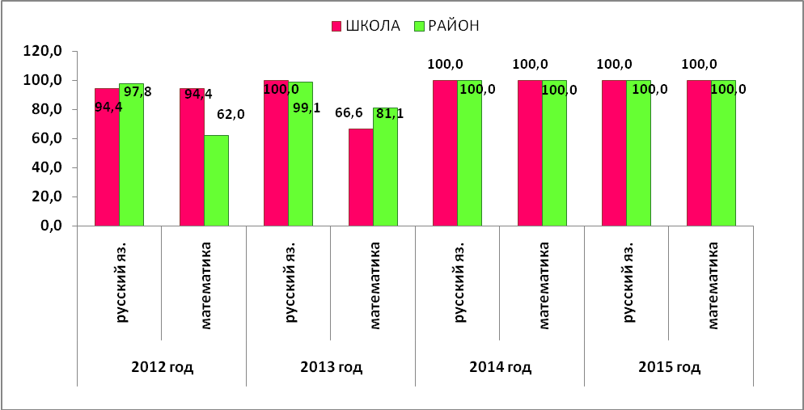

- качество:
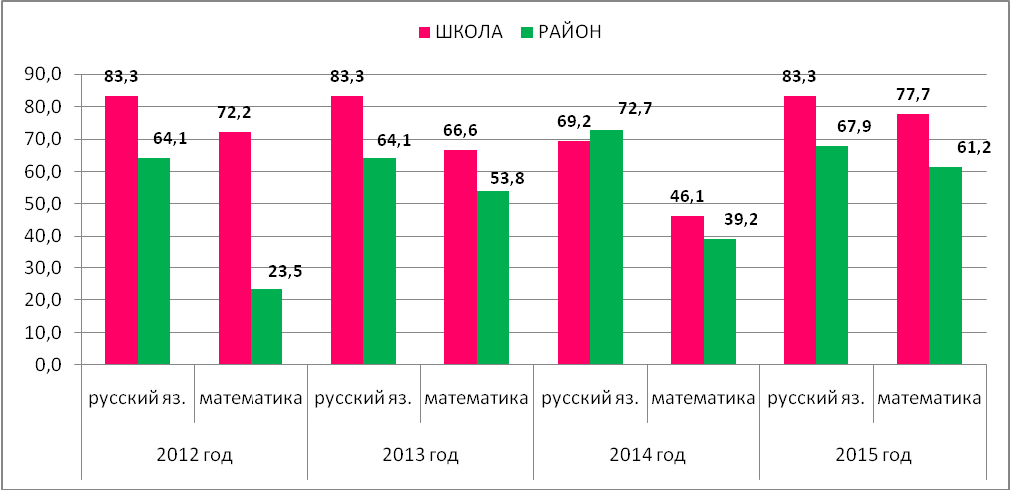

- средний балл (отметка):

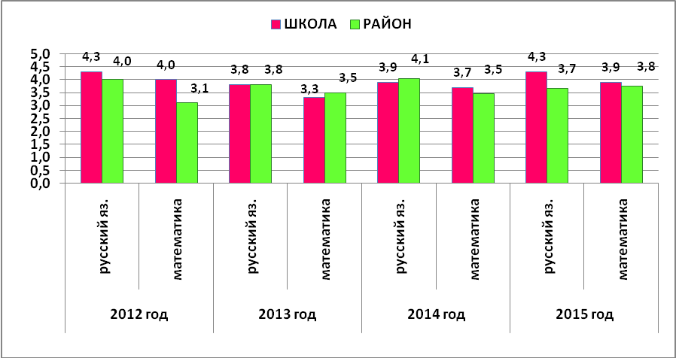
Результаты единого государственного экзамена
ЕГЭ | 2012 ГОД |  |  | 2013 ГОД |  |  | 2014 ГОД |  |  | 2015 ГОД
ЕГЭ | средний балл |  |  | средний балл |  |  | средний балл |  |  | средний балл
ЕГЭ | школа | район | РК | школа | район | РК | школа | район | РК | школа | район | РК
математика + проф | 45,3 | 44,6 | 43,4 | 35,0 | 38,4 | 45,5 | 46,0 | 46,0 | 44,1 | 26,0 | 45,3 | 47,0
математика баз |  |  |  |  |  |  |  |  |  | 4,0 | 4,0
русский | 69,6 | 62,8 | 62,8 | 68,2 | 61,1 | 62,0 | 65,3 | 63,1 | 63,9 | 64,3 | 67,4 | 68,0
обществознание | 53,0 | 50,8 | 56,0 | 48,6 | 51,9 | 59,0 | 52,4 | 54,0 | 55,9 | 29,0 | 52,8 | 54,0
физика | 48,0 | 46,5 | 45,0 | 39,0 | 54,6 | 52,0 | 54,0 | 52,1 | 47,3 | 44,0 | 48,5 | 52,0
биология | 64,0 | 51,4 | 53,0 |  |  |  | 67,0 | 54,3 | 58,2
история |  |  |  |  |  |  | 44,0 | 45,1 | 48,3
литература |  |  |  |  |  |  | 50,0 | 56,2 | 53,8

Выводы: по результатам ГИА видно, что у выпускников 2014-2015 учебного года наблюдается низкая мотивация к учению и к результатам ГИА. Председателям методических объединений усилить просветительскую работу по применению эффективных технологий по подготовке обучающихся к ГИА. Администрации школы в новом учебном году необходимо проводить регулярный и обширный контроль подготовки выпускников к ГИА. Также необходимо обратить внимание на работу с родителями (регулярное информирование о результатах проведенных диагностических работ, выполнения домашних заданий, проведение своевременных бесед о проблемах в обучении их детей). Классным руководителям выпускных классов включать в классные часы и родительские собрания проведение анкетирования по выявлению интересов к учебным предметам с целью осознанного их выбора.
  - Воспитание и дополнительное образование. Реализация программ дополнительного образования.
Система воспитательной работы и дополнительного образования образовательной организации строится согласно локальным актам, определяющим принципы воспитательной деятельности. Воспитательная работа школы направлена на формирование нравственной и физически здоровой личности, гражданина-патриота; формирующая гражданскую солидарность, толерантность.
В организации воспитательной работы школы принимают участие: заместитель директора по учебно-воспитательной работе, педагог-организатор, социальный педагог, классные руководители, педагоги дополнительного образования. Цель воспитательной работой школы на 2014-2015 учебный год МКОУ «Элисенваарская СОШ» «Формирование позитивной модели поведения обучающихся для нормальной адаптации и развития их личности в обществе, государстве, мире».
Для осуществления этой высокой цели перед педагогами школы стояли следующие задачи воспитательной работы:
Воспитание у детей чувства патриотизма, уважения и бережного отношения к национальной и русской культуре;
Знакомство с культурно-историческим наследием России и других стран мира;
Повышение культурного уровня учащихся и приобщение их к культурно-историческим традициям России и других стран;
Формирование сознания общности всех культур, всех народов и необходимости взаимного диалога;
Воспитание толерантности, терпимости и милосердия человека к человеку, к народам планеты; воспитание у молодого поколения дружеских чувств к сверстникам другой национальности или вероисповедания.
Формирование культуры здорового образа жизни, меры по улучшению формирования ЗОЖ у школьников, профилактика наркозависимости как один из элементов формирования здорового образа жизни у школьников.
В результате воспитательная работа школы строилась по следующим направлениям развития личности учащегося: спортивно-оздоровительное, духовно-нравственное, социальное, общеинтеллектуальное, общекультурное.
Интерес школьников к участию в творческих, интеллектуально-познавательных, художественно-эстетических, социальных мероприятиях и проектах заметно вырос. Учащиеся школы активно участвуют в разнообразных фестивалях, конкурсах, экскурсиях, проектах. Учащиеся проявляют свои интеллектуальные, творческие способности, реализуют себя в активной познавательной деятельности, развивают лидерские качества, формируют навыки работы в коллективе. Важное место в воспитании школьников занимает экскурсионная деятельность. Экскурсии по памятным местам района, Лахденпохья, Олонца, музеям и театрам Санкт-Петербурга и Приозерска не только расширяют кругозор учащихся, знакомят их с историей и культурой нашей страны. Ребята узнают много нового о традициях русского народа, героических страницах истории нашей Родины, что позволяет воспитывать настоящих граждан и патриотов своей страны.
Поддержка социальных инициатив и достижений
Поддержка социальных инициатив и достижений учащихся – одно из тех направлений в нашей работе, которое способствует не только активности, творческой деятельности, но и формирует навыки научно-исследовательской работы, научной пытливости, социально адаптирует учащихся, выявляет лидеров в ученическом коллективе.
Раскрытию организационно-лидерских качеств учащихся способствовало:
- участие на протяжении шести лет в международном проекте «Ладога-Сайма-Байкал» (2 команды учащихся под руководством учителей Кудряшовой НА, Шадриной И.В., Чернопазовой Е.Н.), в рамках проекта учащиеся школы очищали от мусора территорию родника по дороге в Кетроваара и озера Бобровое;
- участие в республиканской акции «Цветок ветерану» (рук. Кулакова ММ, Чернопазова Е.Н.);
- участие в республиканском проекте «Военное детство» («Открытка ветерану») (рук. Орлова О.А.);
- участие в рамках республиканской акции «Зелёная весна» в субботнике «Наведем порядок вместе»;
- участие в рамках акции «Сохраним природу вместе» в сборе макулатуры (1-ое место в районе);
- участие в районной рождественской благотворительной акции (рук. Шадрина И.В.);
- уход за братской могилой.
Вывод: для успешной деятельности необходимо в следующем году продолжить совершенствовать работу по поддержке социальных инициатив учащихся школы через обновление форм и методов работы по развитию детского общественного объединения в школе.
Формирование гражданственности и патриотизма, реализация гражданско-правового образования и воспитания культуры толерантности
Гражданско-патриотическое воспитание и воспитание культуры толерантности – это основополагающие направления в деятельности педагогического коллектива.
Современные образовательные стандарты основного общего образования отмечают, что «воспитание патриотизма, уважение к истории и традициям нашей Родины, к правам и свободам человека, демократическим принципам общественной жизни является приоритетной задачей воспитания гражданина, и коллектив педагогов школы воспринимает это как руководство к действию.
Реализация гражданско-правового образования в школе осуществляется через:
- участие в проектах социальной направленности (см. выше);
- участие в мероприятиях, посвященных 70 - летию Победы в Великой отечественной войне:
- классные часы: «День снятия блокады Ленинграда», «Возвращенная людям весна», «О пионерах – героях», «Память в сердце живет…» (концентрационные лагеря), «Бессмертный полк. Помнит сердце», «Черная книга фашизма»;
- поиск информации и оформление презентации «Бессмертный полк нашей команды» в рамках ВПИ «Победа – 2015»;
- смотр-конкурс военно-патриотической песни «И помнит мир спасенный…»;
- участие в республиканской акции «Открытка ветерану»;
- конкурс рисунков «70-летие Великой Победы»;
- конкурс сочинений «Что мы знаем о войне?»;
- кинозал «Фильмы о Великой отечественной войне»;
- выставка рисунков «Вечная память героям…»;
- участие в муниципальном конкурсе «Лучшая смена Почетного караула на Посту № 1» (I место);
- участие в республиканской акции «Цветок ветерану» (учащиеся 2,4 классов);
- участие в районной выставке-проекте «Мы память вечную храним»;
- участие в республиканском конкурсе «Салют Победа!» (Орлов Д, 7 класс – победитель);
- участие в районном этапе военно-патриотической игры «Победа – 2015» (III место);
- поездка на заставу им. Бусалова (4 класс, Кулакова ММ, Зашихина ЕН);
- конкурс сочинений по теме «Нет в России семьи такой, где б ни памятен был свой герой…»
- подготовка и участие в митинге на Братской могиле 9 мая и другие мероприятия;
- участие в республиканской акции «Открытка ветерану» (дипломы II степени: – Шохина Любовь (1 класс), Леонов Василий (1 класс));
- участие в республиканском конкурсе рисунков «Мир добра и красоты» (Чернопазова О, 10 класс – победитель в номинации «У каждого была своя война»;
- участие в районном конкурсе песни «Помнит сердце» (II место);
- классные часы, посвященные Первой мировой войне;
- классные часы «Крым. Севастополь. Историческое прошлое России»;
- классные часы «50 лет со дня выхода в космос летчика – космонавта Леонова А.А.»;
- экскурсии по памятным местам района, Лахденпохья, Олонца, музеям и театрам Санкт-Петербурга и Приозерска не только расширяют кругозор учащихся, знакомят их с историей и культурой нашей страны. Ребята узнают много нового о традициях русского народа, героических страницах истории нашей Родины, что позволяет воспитывать настоящих граждан и патриотов своей страны.
Создание условий для формирования здорового образа жизни и подростков
В школе активно используются современные здоровьесберегающие технологии. Проводятся динамичные паузы, физкультминутки в урочное время, активные и организованные перемены. Во внеурочное время для младших и средних школьников организуются подвижные игры, Дни здоровья.
Ведется большая работа по пропаганде и формированию навыков здорового образа жизни. Организуются и проводятся акции, праздники направленные на привитие навыков ЗОЖ.
Работа по здоровьесбережению ведется со всеми участниками образовательного процесса. В 2014-2015 учебном году учителя школы Кулакова М.М., Серебрякова Е.Ю. приняли участие в районном заочном конкурсе методических разработок «Здоровьесберегающие технологии в практике педагога».
Спортивно-оздоровительная работа в школе помогает воспитывать у учащихся основы культуры здорового образа жизни и формировать ценностные ориентиры, направленные на укрепление здоровья. Поэтому задача укрепления здоровья для нашей школы имеет важное значение и должна стать приоритетной.
В школе практически отсутствуют условия для достижения успешности в спортивно-массовых мероприятия: спортивный зал в приспособленном классном помещении, отсутствуют помещния для хранения спортивного инвентаря и оборудования, поэтому материально-техническое оснащение спортивного зала не соответствует современным требованиям, в школе отсутствует спортивная площадка, прежняя площадка была демонтирована под строительство спортивного зала (заложен фундамент). Из-за большой учебной нагрузки учителя физкультуры в школе недостаточно спортивных кружков и секций спортивной направленности. Работала секция спортивно-оздоровительной направленности от спортивной школы с охватом учащихся 16 чел, что явно недостаточно. В 2014-2015 учебном году в школе проводились внеклассные спортивные мероприятия: День здоровья, турслет, сдача комплекса ГТО (в ознакомительном плане) и другие.
Работа школы по безопасности дорожного движения строится на тесном взаимодействии с ГИБДД Лахденпохского района. В 2014-2015 учебном году в рамках предметов «Окружающий мир» (1-4 классы) и «Основы безопасности жизнедеятельности» (5-9 классы), учащиеся изучали основы безопасного поведения на улицах и дорогах.
С начала учебного года в школе оформлен информационный стенд по БДД, на котором размещены выписки из правил для пешеходов, велосипедистов, водителей мопедов и др., плакаты по правилам поведения на дорогах, схема безопасного маршрута в школу и обратно.
Каждый классный руководитель в своём плане воспитательной работы в разделе «Профилактическая работа по БДД» планировал работу по профилактике ДДТТ, тематику классных часов, игры для развития внимания на дорогах, умения находить решения в ситуациях на дороге. Систематически проводились инструктажи учащихся. Учащиеся школы приняли участие во всероссийской акции «Дорога без опасности».
Организация отдыха, оздоровления и занятости детей и подростков – одно из важных направлений деятельности школы. В 2014-2015 учебном году осенью для учащихся 5-9 классов был организован профильный лагерь «Ровесник», в котором для учащихся проводились различные оздоровительные, развлекательные и воспитательные мероприятия с экологической, патриотической и другими направленностями. В лагере отдохнули 20 учащихся, в том числе 10 учащихся из малообеспеченных семей и 8 учащихся из многодетных и неполных семей.
В летний период планировалось проведение оздоровительного лагеря для учащихся начальной ступени, но по причине отсутствия медицинского работника, лагерь не проведен.
Профилактика безнадзорности несовершеннолетних, профилактика наркомании, зависимостей и формирование здорового образа жизни детей и подростков
Профилактика правонарушений, преступлений среди детей и подростков, профилактика наркомании, зависимостей – одна из важнейших задач, стоящих перед воспитательной службой и педагогическим коллективом школы. Эта работа ведется целенаправленно и систематически. Главным направлением этой деятельности являются:
- профилактика правонарушений и безнадзорности несовершеннолетних;
- профилактика наркомании и различных видов зависимостей;
- профилактика ксенофобии и экстремистских проявлений;
- профилактика жестокого обращения, соблюдение прав ребенка;
- социальная работа с многодетными и социально-незащищенными семьями;
- организация досуга учащихся в учебное и внеурочное время.
Работа по профилактике безнадзорности и правонарушений несовершеннолетних, профилактика наркомании, зависимостей, ксенофобии и экстремистских проявлений, жестокого обращения и соблюдения прав ребенка в школе ведется со следующими категориями: с учащимися, родителями и педагогами.
Работа с учащимися
Мероприятия, направленные на профилактику правонарушений среди подростков проводились согласно совместным планам с КДН при Администрации Лахденпохского муниципального района.
В 2014-2015 учебном году были проведены следующие мероприятия:
- учет динамики успеваемости и посещаемости учеников: диаграммы отражают динамику пропусков уроков учащихся одного класса на протяжении трех последних учебных лет;
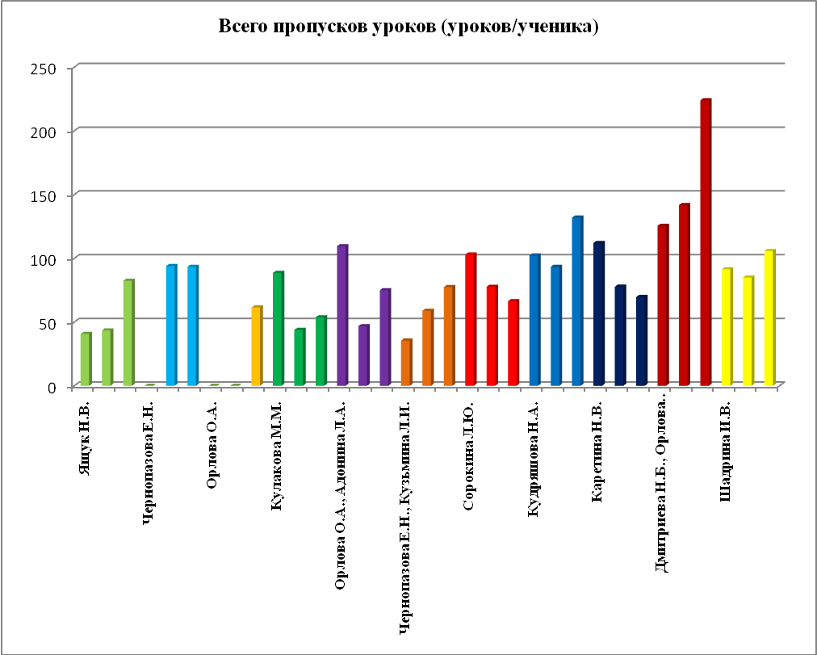

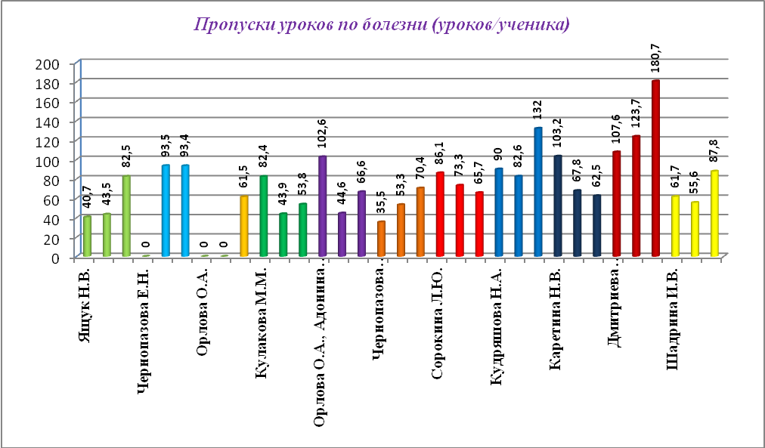
- проведение профилактических бесед с учащимися, состоящими на ВШК и ПДН;
- проведение профилактических бесед с родителями, уклоняющимися от воспитания детей, с родителями учащихся, состоящих на учете в ПДН ОМВД и ВШК;
- проведение Единых информационных дней по вопросам безопасности детей и подростков.
Результатом профилактических мероприятий является отсутствие учащихся, стоящих на учете в КДН и ПДН:
 | 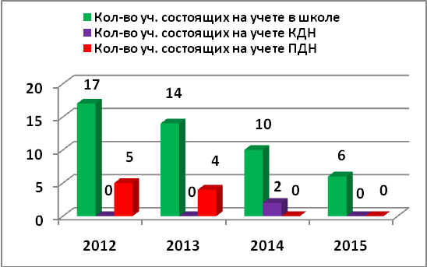
  Учебный год | 2012 | 2013 | 2014 | 2015
  Количество учащихся, состоящих на учете в школе | 17 | 14 | 10 | 6
  Количество учащихся, состоящих на учете КДН | 0 | 0 | 2 | 0
  Количество учащихся, состоящих на учете ПДН | 5 | 4 | 0 | 0

Работа с родителями
Важным направлением воспитательной работы является работа с родителями. Классными руководителями регулярно проводятся родительские собрания, консультационные дни, индивидуальные беседы с родителями по различным вопросам, связанными с обучением детей и организацией полноценной жизни классного коллектива.
Вовлечение родителей в учебно-воспитательный процесс, повышение психолого-педагогических знаний родителей осуществляется через:
- общешкольное родительское собрание (проводится по плану работы школы, проблемой является низкая явка родителей);
- классные родительские собрания (1 раз в четверть);
- открытые уроки и внеклассные мероприятия в рамках Дня открытых дверей;
- индивидуальные тематические консультации;
- совместные творческие дела: проведение праздников, экскурсии, выставки, походы, выпускные вечера в 4,9, и 11 классах;
- социологические опросы, анкетирование и т.п.
Социальная работа с многодетными и социально-незащищенными семьями
Особое внимание уделялось работе с детьми из семей, находящихся в трудной жизненной ситуации и социально-опасном положении.
Количество учащихся по категориям семей, находящихся в трудной жизненной ситуации и социально-опасном положении:
- Многодетные семьи – 15
- Неполные семьи – 26
- Родители, уклоняющиеся от воспитания - 5, в том числе пьющие родители – 2;
- Родители, состоящие на учете в ПДН (КДН) – 2;
- Учащиеся, находящиеся под опекой – 1 чел
К социально-незащищенным семьям относятся семьи, находящиеся в трудной жизненной ситуации и социально-опасном положении, таких семей 4, в том числе 2 семьи состоит на учете в КДН.
Работа с родителями ведется на основе взаимодействия с ГУ КЦСОН, КДН и ПДН ОМВД.
Используются следующие формы работы с родителями:
- изучение семейной атмосферы, окружающей ученика, его взаимоотношений с членами семьи (выходы в адрес проживания семей, в том числе совместно со службами сопровождения ПДН ОМВД, КЦСОН);
- психолого-педагогическое просвещение родителей через систему родительских собраний, консультаций, бесед (проводятся не реже 1-го раза в четверть).
В новом учебном году необходимо социальному педагогу и классным руководителям необходимо:
- разнообразить тематику мероприятий для учащихся по различным профилактическим направлениям: профилактика правонарушений и безнадзорности, развитие навыков здорового образа жизни и профилактика различных зависимостей;
- провести мероприятия по развитию взаимопонимания и взаимодействия между всеми участниками образовательного процесса (дети, педагога, родители);
- использовать различные формы диагностики, выявлять круг интересов и потребностей учащихся для вовлечения их в кружки, секции, театральные студии, спортивные и культурно-массовые мероприятия;
- проводить своевременные мониторинги по выявлению несовершеннолетних, склонных к правонарушениям и преступлениям;
- активно проводить просветительскую деятельность среди родителей (законных представителей) о необходимости психолого-педагогического обследования несовершеннолетних;
- активно привлекать родителей к организации досуга их детей;
- принимать участие совместно с ПДН ОМВД, КДН в рейдах по обследованию жилищно-бытовых условий учащихся из неблагополучных семей;
- оказывать психолого-педагогическое сопровождение учащихся «группы риска», состоящих на ВШК.
Система дополнительного образования.
Основной целью системы дополнительного образования является гармоничное развитие личности учащегося с учётом его возраста, а также выявление интереса и развитие природных способностей каждого ребёнка.
В 2014-2015 учебном году в школе реализовывались дополнительные общеобразовательные программы:
- кружки научно-технической направленности: «Умники и умницы» для 1- 4 классов;
- художественно-эстетической направленности: «Гитара» для 7-11 классов; «Школьная газета» для 8-11 классов; «Театральный» для 5-10 класс;
- естественно-научной направленности: «Проектная и исследовательская деятельность» для 7,8 классов
- физкультурно-спортивной направленности: «Ритмика» для 4 класса
- культурологической направленности: «Занимательный английский» для 4 класса;
- кружки в рамках сетевого взаимодействия с образовательными учреждениями дополнительного образования детей: «Прикладное творчество»; «Баскетбол».
При проведении занятий по дополнительному образованию используется интеграция основных педагогических форм работы и сотрудничества с организациями и учреждениями:
Название организации | Формы совместной работы
МУ «РУО иДМ» | Участие в мероприятиях различной направленности
Центр детского творчества  г. Лахденпохья | Посещение творческих мастерских, участие в выставках, конкурсах, проведение совместных мероприятий
Центр занятости населения | Совместная деятельность по заинтересованности учащихся в трудовой деятельности в каникулярное и внеурочное время; проведение профориентационной работы среди учащихся. Оказание помощи в трудоустройстве.
Экскурсионные бюро | Проведение экскурсионной работы
ГБУЗ «Сортавальская ЦРБ» | Проведение диспансеризации и медицинских осмотров учащихся и учителей. Профилактическая работа в периоды простудных заболеваний.
МКОУ ДОД «ЛДЮСШ» | Проведение занятий в секциях физкультурно-спортивной направленности. Организация спортивных мероприятий
МКОУ ДОД «ЛДХШ» | Участие в художественных выставках, занятиях художественной направленности
МКОУ ДОД «ЛДМШ» | Проведение занятий в кружках художественного направления. Участие в музыкальных мероприятиях. Оказание помощи в подготовке праздников

Результативность участия учащихся школы в интеллектуальных и творческих конкурсах, проектах, научно-практических конференциях за 2014-2015 учебный год
- Две команды под руководством учителей Кудряшовой Н.А., Чернопазовой Е.Н., Шадриной И.В. в 2014-2015 учебном году продолжили участие в районном проекте «Ладога – Байкал».
- Команда школы заняла 3-е место в районной военно-спортивной игре «Победа» (рук. Серебрякова Е.Ю.).
- Команда учащихся заняла 1-е место в муниципальном конкурсе «Лучшая смена почетного караула на посту № 1» (руководитель Солохина А.П.).
- Ансамбль гитаристов занял 2 место в районном фестивале «Помнит сердце» (рук. Шадрина И.В.)
- Школа приняла участие в сборе макулатуры в рамках акции «Сохраним природу вместе» и заняла 1-ое место в районе (рук. Серебрякова Е.Ю., классные руководители).
Методическими объединениями школы были организованы и проведены предметные недели, школьные олимпиады по русскому языку, литературе, английскому языку, математике, химии, биологии, географии, истории, обществознанию. По итогам школьных туров были выбраны учащиеся для участия в районном туре. Традиционно учащиеся школы принимали активное участие во Всероссийских конкурсах «Русский медвежонок», «Кенгуру», «КИТ», ЧИП, «Британский бульдог» и другие. Активизируется работа по вовлечению учащихся к участию во всероссийских дистанционных интернет-олимпиадах.
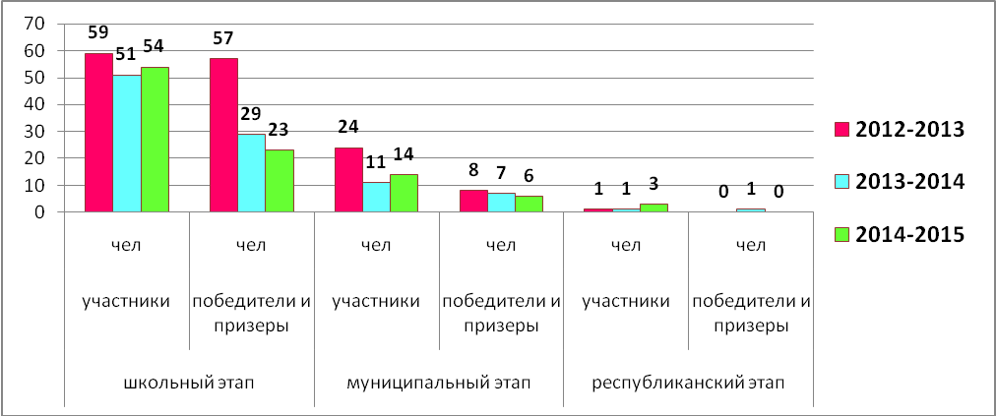
Участники Всероссийской олимпиады школьников,%  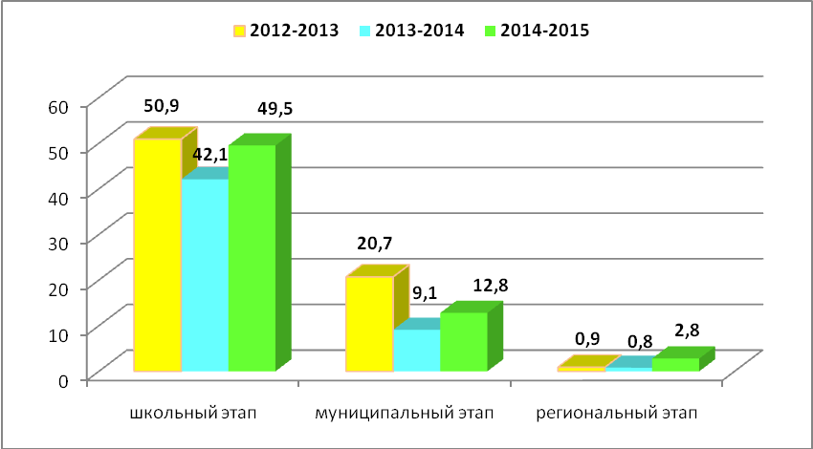 | Победители и призеры Всероссийской олимпиады школьников,%  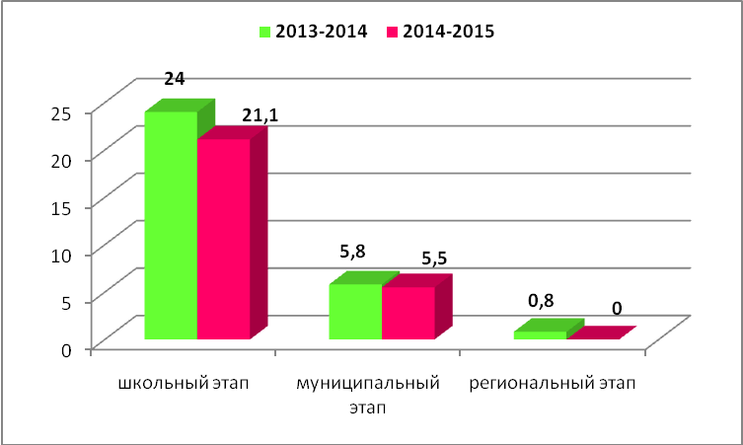

Победителями Всероссийской олимпиады школьников в 2014-2015 учебном году стали:
Кульгавая Алина, 8 класс, биология (учитель Кудряшова Н.А.), Сычева Алена, 10 класс, МХК (учитель Адонина Л.А.), технология (учитель Кудряшова Н.А.), Толстов М, 11 класс, ОБЖ (учитель Каретина Н.В.); призерами – Чернопазова О, 10 класс, МХК (учитель Адонина Л.А.), Галкина Н, 7 класс, технология, Дячук А, 8 класс (учитель Кудряшова Н.А.)
Вышеприведенные данные показывают, что успешно и плодотворно работает и развивается внеурочная деятельность учителей – предметников и педагогов дополнительного образования, где ребята могут показать свои достижения и применить творческий подход.

Участие и результативность участия обучающихся в различных олимпиадах, конкурсах представлена ниже в таблице:
Название мероприятия | Количество уч-ов, чел (уровень) |  |  |  |  | Результативность участия (победители и призеры) |  |  |  | Научный руководитель
Название мероприятия | Школьный | муниципальный | региональный | всероссийский | международный | муниципальный | региональный | всероссийский | международный
Районная научно-исследовательская конференция «Шаг в будущее» |  | 5 |  |  |  | Галкина Н, IIIместо  Дячук А, II место  Сычева А, II место  Совпель Е.III место  Чернопазова О, III м. |  |  |  | Васильева Л.В.  Кудряшова НА  Кудряшова НА  Шулаев В.А.  Каретина Н.В.
ХХ Республиканской научно-исследовательской конференции школьников «Будущее Карелии» |  |  | 2 |  |  |  | нет
Всероссийский дистанционный конкурс учебно– образовательных материалов «Знание -2015» |  |  |  | 1 |  |  |  | Чернопазова О – диплом лауреата первой степени
Всероссийский конкурс проектно-исследовательских работ «Грани науки – 2015» |  |  |  | 2 |  |  |  | Чернопазова О – диплом III степени;  Кулакова А - диплом III степени
Всероссийский конкурс по естествознанию «Это знают все» | 31 |  |  |  |  |  | Чернопазова О – I м  Драчева О – II м  Зуй Н – II м  Федоров Д – III м | Волчков Я – III м |  | Организатор Адонина ЛА
Всероссийская викторина «Знатоки химии» для студентов и школьников 10-11 классов |  |  |  | 1 |  |  |  | нет
Всероссийская дистанционная эколого-биологическая олимпиада |  |  |  | 11 |  |  |  | нет |  | Кудряшова НА
Всероссийский конкурс «Родное слово» (осень) | 37 |  |  |  |  |  | Шадрина Е - III м  Сычева А – III м | Ипатенко Э – III м |  | Кулакова ММ  Адонина ЛА
Всероссийский конкурс «Родное слово» (весна) | 31 |  |  |  |  |  | Шадрина Е - I м  Ипатенко Э – I м  Завьялов Е – I м  Алферова М – III м | Чернопазова О – I м |  | Адонина Л.А.  Кулакова ММ  Кулакова ММ  Адонина ЛА  Кулакова ММ
Международный конкурс-игра «Русский медвежонок – языкознание для всех» | 37 |  |  |  |  | Галкина Н- II м  Кульгавая А – I м  Климентьев Н – II м  Совпель Е – II м  Толстов М – II м  Кулакова А – III м | Галкина Н- призер  Кульгавая А - призер |  |  | Адонина ЛА  Кузьмина ЛИ  Кузьмина ЛИ  Адонина ЛИ  Кузьмина ЛИ  Кузьмина ЛИ
Международный математический конкурс – игра «Кенгуру» | 34 |  |  |  |  | Панова А – Iм  Орлов Д – I м  Галкина Н - III м  Кульгавая А – III м | нет | нет |  | Васильева ЛВ
Республиканский проект «Школьный эколого-биологический атлас Карелии» |  |  | 11 |  |  |  |  |  |  | Кудряшова НА
Республиканская эколого-просветительская акция-конкурс «Спаси дерево» |  |  | 14 |  |  |  |  |  |  | Каретина НВ  Чернопазова ЕН  Кулакова ММ
Российский конкурс «Зимние интеллектуальные игры» |  |  |  | 21 |  | Драчева А – I м  Коноплева О – II м  Богданец С – II м  Толстов М – II м  Совпель Е - III м |  |  |  | Организатор Кузьмина ЛИ
Всероссийский игровой конкурс «Британский бульдог» | 12 |  |  |  |  | Шадрина Е - I м  Драчева А – II м  Галкина Н - II м  Кульгавая А - II м  Сычева А - II м | Сычева А - лауреат |  |  | Шадрина ИВ
Республиканский конкурс художественного слова и ораторского мастерства «Глагол» |  | 5 | 2 |  |  | Захарова К – победитель  Сычева А - победитель |  |  |  | Кузьмина ЛИ  Адонина ЛА
Международный конкурс-игра по ОБЖ «Муравей» | 18 |  |  |  |  |  | Орлов Д - I м  Чернопазова О – I м  Сычева А – II м  Совпель Е - III м |  |  | Каретина Н.В.
Республиканская конференция исследовательских работ и проектов «Теперь я это знаю» |  |  | 1 |  |  |  |  |  |  | Кулакова ММ (Шадрина Е)
Всероссийский математический конкурс «Ребус-VIII» | 10 |  |  |  |  |  |  | Пашков М - I м  Широкий Е – II м  Смирнов - III м |  | Чернопазова ЕН
Международная дистанционная олимпиада для учащихся начальной школы «Лисенок» |  |  |  |  |  |  |  |  | Ерёмин Д., 4 кл. – Диплом 1 степени по русскому языку,  Шадрина Е., 4 кл. – Диплом 2 степени по русскому языку | Кулакова ММ
Международная олимпиада проекта «Инфоурок» |  |  |  |  |  |  |  |  | Ширшикова Е., 3кл. – диплом 1 степени,  Громова Д., 3кл. – диплом 2 степени, Лаврентьева Н., 3кл.- диплом 3 степени | Ящук Н.В.
Всероссийский конкурс «Мультитест» |  |  |  | 18 |  |  |  |  |  | Организаторы:  Шадрина ЛГ  Сорокина ЛЮ
Районный конкурс стихов «Золотое перо» |  | 1 |  |  |  | Богданец С – II м |  |  | Кузьмина ЛИ
Республиканский конкурс «Где живет загадка» |  |  | 1 |  |  |  | Кулакова А - победитель

  - Кадровое обеспечение образовательного процесса.
В школе работает 18 педагогических работников:
- учителей – 17, в том числе - 3 в порядке внутреннего совместительства, из них имеют высшую квалификационную категорию – 6 учителей (35,3%), первую квалификационную категорию – 7 учителей (41,2% от общего числа учителей);
- «Почетный работник общего образования РФ» - 3 (15,8%)
Обеспеченность специалистами

Должность по штатному расписанию | Количество
Должность по штатному расписанию | Основная должность | По совместительству
Учитель | 14 | 3
Учитель-логопед |  | 1 (0,25 ставки)
Психолог | 0 | 0
Социальный педагог | 1 (0,5 ставки)
Дефектолог | 0 | 0
Воспитатель |  | 1

Курсы повышения квалификации:
категория | количество | Прошли курсы повышения квалификации |  | Не проходили более 3 лет
категория | количество | за последние 3 года | в 2014-2015 | Не проходили более 3 лет
администрация | 3 | 2 | 1 | 1
учителя | 14 | 11 (78,6 %) | 8 (57,1%) | 1 (7,1%)
социальный педагог | 1 | 1 | 0 | 0
педагог-организатор | 1 | 1 | 1 | 0

На основании базы образовательных потребностей за 2014-2015 учебный год прошли обучение на курсах повышения квалификации 9 педагогов школы, что составляет 50% от общего количества педагогического коллектива.
№ п/п | Фамилия, имя, отчество | Дата прохождения | Наименование курсов | № документа
1 | Адонина Людмила Александровна | 01.05.15г.- 30.06.15 г. | «Реализация федеральных государственных образовательных стандартов основного общего и среднего общего образования по русскому языку и литературе» | Уд.  14 0462424,
2. | Кудряшова Наталья Алексеевна | 13.10.14-17.10.14 г. | «Актуальные проблемы школьного биологического образования в условиях введения ФГОС» | Уд. 102401684668
2. | Кудряшова Наталья Алексеевна | 22.03.15г.-26.03.15 г. | «Методика подготовки обучающихся к итоговой аттестации в формате ЕГЭ по химии»
3 | Кузьмина Людмила Ивановна | 01.05.15г.- 30.06.15 г. | «Реализация федеральных государственных образовательных стандартов основного общего и среднего общего образования по русскому языку и литературе» | Уд.  14 0462432
4 | Кулакова Марина Михайловна | 01.05.15г.- 30.06.15 г. | «Педагогические технологии реализации федерального государственного образовательного стандарта начального общего образования» | Уд.  14 0066134
5 | Серебрякова Евгения Юрьевна | 01.05.15г.- 30.06.15 г. | «Преподавание иностранного языка в начальных классах в условиях реализации ФГОС начального общего образования» | Уд.  14 0462593
6 | Сорокина Лариса Юрьевна | 01.04.15 – 03.04.15 г. | «Новые подходы в преподавании истории и обществознания в соответствии с ФГОС и концепцией единого учебно-методического комплекса по отечественной истории»
7 | Шадрина Любовь Григорьевна | 13.10.14 -21.11.14 г. | «Федеральный государственный образовательный стандарт основного общего образования: содержание и технологии реализации» (категория: учителя математики) | Уд. 102401683793
8 | Шулаев Владимир Андреевич | 01.05.15г.- 30.06.15 г. | «Реализация федеральных государственных образовательных стандартов основного общего и среднего общего образования по географии» | Уд.  14 0462513
9 | Ящук Наталья Владимировна | 01.05.15г.- 30.06.15 г. | «Содержание и организация работы учителя-логопеда в условиях реализации ФГОС начального общего образования» | Уд.  14 0066192

Участие в педагогических конкурсах и распространение педагогического опыта на разных уровнях.

Распространяя свой педагогический опыт, педагоги школы в 2014-2015 учебном году участвовали в различных конкурсах, выступали на районных методических объединениях, давали открытые уроки, педсоветах, размещали наработанные материалы на различных образовательных сайтах:
№ п/п | Фамилия ИО учителя | уровень | мероприятие
1 | Адонина Л.А. | школьный | Открытый урок: урок-игра «Счастливый случай» (10 класс, МХК)
2 | Каретина Н.В. | школьный | Открытый урок: «Верба» (5 класс, ИЗО)
3 | Кулакова М.М. | школьный | Открытый урок: «Правописание тся-ться в глаголах»
3 | Кулакова М.М. | школьный | Открытый урок: «В широкой степи»
3 | Кулакова М.М. | школьный | Открытый урок: Проектные работы  « Заповедники Карелии»
3 | Кулакова М.М. | школьный | Открытый урок: «Век побед и бед»
3 | Кулакова М.М. | школьный | Открытый урок: Проектные работы по окружающему миру
3 | Кулакова М.М. | школьный | Открытый урок: Защита проектов по предмету «Моя Карелия»
3 | Кулакова М.М. | школьный | Открытое мероприятие: Новогодний утренник (1-4кл.)
3 | Кулакова М.М. | школьный | Открытое мероприятие: «Бой кораблей». Игровая программа к 23 февраля. (1-4 кл.).
3 | Кулакова М.М. | школьный | Открытое мероприятие: « В царстве Берендея». Игра по экологии. (1-4 кл.)
3 | Кулакова М.М. | школьный | Открытое мероприятие: « В неизведанные дали». Информационно- игровая программа ко Дню Космонавтики (3-4 кл.)
3 | Кулакова М.М. | школьный | Выступление на педсовете: «Преемственность между начальной и основной школой»
3 | Кулакова М.М. | муниципальный | Заочный конкурс «Здоровье сберегающие технологии в практике педагога»
3 | Кулакова М.М. | муниципальный | Семинар учителей района. Мастер-класс «Использование ИД на уроке»
3 | Кулакова М.М. | всероссийский | Интернет-проект «Копилка уроков – сайт для учителей»: «Самое великое чудо на свете» Конспект урока по чтению
3 | Кулакова М.М. | всероссийский | Интернет-проект «Копилка уроков – сайт для учителей»: Презентация для урока литературного чтения «Устное народное творчество».
3 | Кулакова М.М. | всероссийский | Педагогическое сообщество «Edcommunity.ru» (Полимедиа): Урок- путешествие "ИКС - педиция к  Математическому полюсу»
3 | Кулакова М.М. | всероссийский | Педагогическое сообщество «Edcommunity.ru» (Полимедиа): Урок «Число и цифра 3. Треугольник»
3 | Кулакова М.М. | всероссийский | Педагогическое сообщество «Edcommunity.ru» (Полимедиа): Викторина по произведениям С.Я. Маршака
4 | Орлова О.А. | школьный | Открытый урок: «Россия – наша Родина»
4 | Орлова О.А. | школьный | Открытое мероприятие: «Первый раз в первый класс» Праздник
4 | Орлова О.А. | школьный | Открытое мероприятие: «На балу у Золушки» Конкурсная программа
4 | Орлова О.А. | школьный | Открытое мероприятие: «Астрономия для самых маленьких»
5 | Серебрякова Е.Ю. | школьный | Открытый урок: «Погода» (2 класс, англ. яз)
5 | Серебрякова Е.Ю. | школьный | Открытый урок: «Времена глагола» (5 класс, англ. яз.)
5 | Серебрякова Е.Ю. | муниципальный | Открытый урок: «Свобода и ответственность»  (4 класс, ОРКСЭ)
5 | Серебрякова Е.Ю. | муниципальный | Заочный конкурс «Здоровье сберегающие технологии в практике педагога»
6 | Сорокина Л.Ю. | школьный | Открытый урок обществознания в 7 классе: «Культура. Культурный человек»
6 | Сорокина Л.Ю. | школьный | Урок мира, посвященный 300-летию Преображенской церкви в Кижах
6 | Сорокина Л.Ю. | школьный | Торжественная линейка, посвященная 70-летию Победы в ВОВ
6 | Сорокина Л.Ю. | школьный | Урок мужества, посвященный 70-летию Победы в ВОВ
7 | Чернопазова Е.Н. | школьный | Открытый урок по русскому языку «Имя прилагательное»
7 | Чернопазова Е.Н. | школьный | Открытое мероприятие: «Осенняя мозаика»
7 | Чернопазова Е.Н. | школьный | Открытое мероприятие: Изложение по русскому языку «Нерпенок»
7 | Чернопазова Е.Н. | школьный | Открытое мероприятие: Спортивный час «Нерпята на прогулке»
7 | Чернопазова Е.Н. | школьный | Открытое мероприятие: 1. «Великий сказочник»
7 | Чернопазова Е.Н. | школьный | Открытое мероприятие: 2. «Мир Сказок»
7 | Чернопазова Е.Н. | школьный | Открытое мероприятие: Игра по станциям «Правила Дорожного Движения»
7 | Чернопазова Е.Н. | школьный | Выступление на педагогическом совете: «Мой открытый урок по ФГОС»
7 | Чернопазова Е.Н. | муниципальный | Заочный конкурс методических разработок по ОРСКСЭ: Конспект урока «Образцы нравственности в культуре Отечества»
7 | Чернопазова Е.Н. | международный | МААМ.RU «Лучший сценарий праздника»  Сценарий новогоднего праздника для начальной школы
7 | Чернопазова Е.Н. | международный | Интернет-портал ProШколу. RU  Участие в проекте «Источник знаний» по теме «Русский язык. Начальная школа»
7 | Чернопазова Е.Н. | международный | Интернет-портал ProШколу. RU  Участие в проекте «Источник знаний» по теме «Русский язык. Начальная школа»
7 | Чернопазова Е.Н. | международный | Интернет-портал ProШколу. RU  Участие в проекте «Источник знаний» по теме «Тесты по Технологии. Технический труд»
7 | Чернопазова Е.Н. | международный | Интернет-портал ProШколу. RU  Участие в проекте «Источник знаний» по теме «Сказка ложь да в ней намек для знатоков сказок»
7 | Чернопазова Е.Н. | всероссийский | Интернет - проект Kopilka urokov.RU - cайт для учителей
7 | Чернопазова Е.Н. | всероссийский | Интернет - проект Kopilka urokov.RU - cайт для учителей
7 | Чернопазова Е.Н. | всероссийский | Всеросийский Общеобразовательный Портал «Продленка.орг» www.prodlenka.org  Всероссийский дистанционный конкурс методических разработок «Духовно-  нравственное развитие и воспитание в современной системе образования»
7 | Чернопазова Е.Н. | всероссийский | Всеросийский Общеобразовательный Портал «Продленка.орг» «Календарно-тематическое планирование по ФГОС для 2 класса»
7 | Чернопазова Е.Н. | всероссийский | Всеросийский Общеобразовательный Портал «Продленка.орг» Внеклассное мероприятие для начальной школы «Викторина о воде»
8 | Шадрина И.В. | муниципальный | Заочный конкурс классных руководителей «Самый классный «Классный». Победитель
9 | Шадрина Л.Г. | школьный | Выступление на педагогическом совете: мастер - класс по решению открытых и закрытых задач.
10 | Ящук Н.В. | школьный | Открытый урок «Умножение многозначного числа на трехзначное»
10 | Ящук Н.В. | школьный | Открытый урок «Имя прилагательное»
10 | Ящук Н.В. | школьный | Открытое мероприятие: Спартакиада «Игры народов мира»
10 | Ящук Н.В. | школьный | Открытое мероприятие: «Разноцветная радуга»
10 | Ящук Н.В. | школьный | Открытое мероприятие: «Весёлые художники»
10 | Ящук Н.В. | школьный | Открытое мероприятие: «День птиц»

  - Информационно-техническое оснащение образовательного процесса. Анализ материально-технического, информационно-методического, учебно-лабораторного оснащения образовательного процесса.
В образовательной организации созданы необходимые условия для обучения, воспитания и развития учащихся:
- Кабинеты, оснащенные учебным оборудованием, дидактическими материалами, ТСО, аудио-видео аппаратурой – 11, в том числе технологии, компьютерный кабинет. В школе нет отдельных кабинетов технологии, информатики, физики и химии, в данных кабинетах проходят уроки и по другим предметам.
Наименование техники | Начальная школа |  | Основная школа и средняя школа |  | Итого
Наименование техники | Количество оборудования | Количество оборудованных классов | Количество оборудования | Количество оборудованных классов | Количество оборудования | Количество оборудованных классов
Персональный компьютер | 1 | 1 | 5 | 5 | 6 | 6
Ноутбук | 3 | 3 | 1 | 1 | 4 | 4
Интерактивная доска  (приставка) с проектором | 4 | 4 | 1 | 1 | 5 | 5
Проектор с экраном | 4 | 4 | 3 | 3 | 7 | 7
Принтер | 1 | 1 | 0 | 0 | 1 | 1
МФУ | 2 | 2 | 1 | 1 | 3 | 3
Видеокамера | 0 | 0 | 0 | 0 | 0 | 0
Фотоаппарат | 1 | 1 | 0 | 0 | 1 | 1
Документ-камера | 1 | 1 | 0 | 0 | 1 | 1

- В кабинете информатики имеется ПК – 11, проектор с экраном – 1, сканер – 1, принтер – 1.
- В школе была создана единая локальная сеть, сейчас она требует обновления. Школа была подключена к сети Интернет через спутниковый канал связи, но с 2015 года договор на предоставление услуг Интернета не заключен по причине отсутствия денежных средств субвенции (200 тысяч в год) из-за малочисленности школы.
- Спортивный зал находится в приспособленном классном помещении (64 кв.м.) размеры и оборудование которого не соответствуют требованиям, предъявляемым к спортивным залам ОО, нет помещений для хранения спортивного оборудования и инвентаря.
- Спортивная площадка отсутствует.
- Питание учащихся организовано в школьной столовой, соответствует требования.

  - Анализ показателей деятельности школы.
Анализ жизнедеятельности школы позволил определить следующие положительные моменты:
- Деятельность школы строится в соответствии с федеральным законом РФ «Об образовании в Российской Федерации»», нормативно-правовой базой, программно-целевыми установками Министерства образования и науки РФ, Министерства образования Республики Карелия.
- Образовательная организация функционирует стабильно, реализуется Программа развития школы на 2011-2016 годы.
- Школа предоставляет доступное качественное образование, воспитание и развитие в безопасных, комфортных условиях, адаптированных к возможностям каждого ребенка.
- В школе созданы условия для самореализации ребенка в урочной и внеурочной деятельности, что подтверждается качеством и уровнем участия в олимпиадах, конкурсах, смотрах различного уровня.
- Повышается профессиональный уровень педагогического коллектива школы через курсы повышения квалификации, семинары, творческие встречи, участия в конкурсах педагогического мастерства.
- Родители, выпускники высказывают позитивное отношение к деятельности школы.
- Повышается информационная открытость образовательного учреждения посредством публичного доклада, ежегодно размещаемого на школьном сайте.
В ходе анализа выявлены следующие проблемы:
- недостаточно эффективно осуществляется внедрение педагогами активных форм и методов проведения уроков (дискуссии, исследовательская работа, проектная деятельность);
- требуется активнее повышать уровень квалификации педагогов для устранения вышеуказанной проблемы и по вопросам внедрения ФГОС НОО и ФГОС ОО.
Исходя из вышеизложенного, педагогический коллектив в качестве основных задач на 2015/2016 учебный год выдвигает следующие:
- Дальнейшее развитие образовательной среды, обеспечивающей доступность и качество образования в соответствии с государственными образовательными стандартами второго поколения в первых – четвёртых классах, и в пятом классе основной ступени.
- Дальнейшее совершенствование системы подготовки учащихся 9-х и 11-х классов к государственной итоговой аттестации.
- Создание образовательной среды, способствующей формированию саморазвивающейся и самореализующейся личности на основе внедрения компетентностного подхода в образовательном и воспитательном процессах.
- Создание условий для повышения уровня профессиональной компетентности педагогов, раскрытия их творческого потенциала. Совершенствование системы стимулирования оплаты труда.
- Совершенствование системы мониторинга и диагностики успешности образования, уровня профессиональной компетентности и методической подготовки педагогов.
- Регулярное информирование родителей обучающихся о результатах срезовых и тренировочно-диагностических работ и уровне подготовки учащихся к государственной итоговой аттестации.
- Воспитание интеллектуальной, всесторонне–культурной личности, склонной к овладению различными профессиями, способной к решению различных жизненных ситуаций.

